Program polityki zdrowotnej
Gminy Kleszczów
na lata 2023–2025

Program polityki zdrowotnej
w zakresie profilaktyki zakażeń wirusem brodawczaka ludzkiego HPV

Kleszczów, styczeń 2023 r.
Urząd Gminy Kleszczów

Spis treści

Spis treści 3
Spis tabel: 5
Spis rycin: 5
Podstawa przygotowania programu na podstawie rekomendacji 6
Modelowe rozwiązanie 6
1. Opis problemu zdrowotnego 7
a. Choroba lub problem zdrowotny 7
Inne nowotwory i choroby wywoływane przez HPV 9
Zapobieganie zakażeniom HPV 10
b. Epidemiologia 11
Obecne postępowanie 20
Badania przesiewowe 20
Szczepienia i szczepionki 21
Edukacja zdrowotna 23
2. Cele programu i mierniki efektywności 25
Cel główny 25
Cele szczegółowe 25
Mierniki efektywności odpowiadające celom programu 25
3. Charakterystyka populacji docelowej oraz interwencji 27
Populacja docelowa 27
Kryteria kwalifikacji do programu oraz wykluczenia z programu 30
Planowane interwencje 32
Sposób udzielania świadczeń 34
Sposób zakończenia udziału w programie polityki zdrowotnej 35
4. Organizacja programu 37
Etapy programu i działania podejmowane w ramach etapów 37
Ad 1. Akcja informacyjna 38
Ad 2. Działania edukacyjne 39
Ad 3. Rekrutacja do programu 41
Ad 4. Interwencja terapeutyczna 41
Ad 5 Monitoring działań 43
Warunki realizacji programu dotyczące personelu, wyposażenia i warunków lokalowych 43
5. Monitorowanie i ewaluacja 46
Monitorowanie 46
Ewaluacja 48
6. Koszty 51
a. Koszty jednostkowe 51
b. Planowane koszty całkowite 53
Koszty roczne organizacyjne po stronie Organizatora: 53
Koszty roczne realizacji interwencji po stronie Realizatora: 53
c. Źródła finansowania, partnerstwo 55
7. Bibliografia 57
8. Załączniki – wzory dokumentów do wykorzystania przez Realizatora 59
a. Ankieta satysfakcji uczestnika programu – działania diagnostyczne i terapeutyczne 59
b. Zgoda na udział w programie 61
c. Sprawozdanie z wykonania świadczeń 63
d. Ankieta satysfakcji uczestnika programu – działania edukacyjne 64

Spis tabel:
Tabela 1. Czynniki ryzyka raka szyjki macicy 8
Tabela 2. Liczba osób z populacji docelowej programu 28
Tabela 3. Roczniki dzieci zakwalifikowane do programu w latach 2023-2025 29
Tabela 4. Stosowane w 2022 r. w Polsce preparaty szczepionkowe p/HPV. 33
Tabela 5. Zestawienie kosztów zakupu preparatu szczepionkowego, w zależności od zastosowanego preparatu. 52
Tabela 6. Koszty pozamedyczne roczne realizacji programu 54
Tabela 7. Planowany całościowy budżet programu 55

Spis rycin:
Rycina 1. Struktura zachorowań i zgonów kobiet, Polska, 2019 r. 12
Rycina 2. Zachorowania na najczęstsze nowotwory złośliwe u kobiet według częstości występowania, Polska, 2019 r. 12
Rycina 3: Zachorowania na nowotwory złośliwe według umiejscowienia u kobiet, Polska, 2019 r. 13
Rycina 4. Struktura zachorowań i zgonów na nowotwory złośliwe według płci i wieku. 13
Rycina 5. Trendy umieralności na najczęstsze nowotwory złośliwe kobiet, Polska, lata 1980–2019. 14
Rycina 6. Lista kolejności województw według wartości standaryzowanych współczynników zachorowalności na nowotwory złośliwe piersi i szyjki macicy (C50, C53), Polska, 2019 r. 15
Rycina 7. Zachorowania na najczęstsze nowotwory złośliwe u kobiet według częstości występowania, województwo łódzkie, 2019 r. 16
Rycina 8: Współczynnik zgonów kobiet w Polsce z powodu raka szyjki macicy. 17
Rycina 9. Liczba kobiet przebadanych w kierunku raka szyjki macicy w województwach w 2019 r. 18
Rycina 10. Liczba kobiet przebadanych w kierunku raka szyjki macicy w województwach w 2019 r. 19
Rycina 11. Liczba i płeć mieszkańców Gminy Kleszczów 27

Podstawa przygotowania programu na podstawie rekomendacji
Program został przygotowany na podstawie rekomendacji. Ta zaś została przygotowana na podstawie art. 48aa ustawy o świadczeniach (Dz.U. 2021 poz.1285) po uzyskaniu Opinii Rady Przejrzystości nr 222/2019 z dnia 29 lipca 2019 roku w sprawie zalecanych technologii medycznych, działań przeprowadzanych w ramach programów polityki zdrowotnej oraz warunków ich realizacji dla problemu zdrowotnego: zakażenia wirusem brodawczaka ludzkiego (HPV) w populacji pediatrycznej z uwzględnieniem raportu „Profilaktyka zakażeń wirusem brodawczaka ludzkiego (HPV) w ramach programów polityki zdrowotnej”, data ukończenia raportu: czerwiec 2019.

Modelowe rozwiązanie
Modelowe rozwiązanie zawiera elementy zgodne z art. 48a ust. 2 ustawy o świadczeniach opieki zdrowotnej finansowanych ze środków publicznych (Dz.U. 2021 poz. 1285) oraz zostało przygotowane w oparciu o przepisy wydane na podstawie art. 48a ust. 16, tj. o rozporządzenie Ministra Zdrowia z dnia 22 grudnia 2017 r. w sprawie wzoru programu polityki zdrowotnej, wzoru raportu końcowego z realizacji programu polityki zdrowotnej oraz sposobu sporządzenia projektu programu polityki zdrowotnej i raportu końcowego z realizacji programu polityki zdrowotnej (Dz.U. 2017 poz. 2476).

Rekomendacja Prezesa Agencji Oceny Technologii Medycznych i Taryfikacji
Rekomendacja nr 2/2019 z dnia 11 października 2019 r. Prezesa Agencji Oceny Technologii Medycznych i Taryfikacji w sprawie zalecanych technologii medycznych, działań przeprowadzanych w ramach programów polityki zdrowotnej oraz warunków realizacji tych programów, dotyczących zakażeń wirusem brodawczaka ludzkiego (HPV).

1. Opis problemu zdrowotnego

a. Choroba lub problem zdrowotny
Etiologia raka szyjki macicy
Wirusy brodawczaka ludzkiego (ang. human papilloma virus, HPV) są przenoszone drogą płciową, wywołują przewlekłe zakażenie i często występują u młodych osób. Zazwyczaj zwalczane są przez układ immunologiczny, jednak, gdy w organizmie utrzymują się HPV o wysokim potencjale rakotwórczym, mogą prowadzić do rozwoju nieprawidłowych komórek w obrębie szyjki macicy, które określa się jako zmiany przedrakowe (CIN). Zmiany te po wielu latach mogą się przekształcić w raka szyjki macicy (RSzM). Nie u każdej kobiety z CIN dojdzie do rozwoju raka. Istnieje wiele różnych typów wysokoonkogennych wirusów HPV, które mogą prowadzić do rozwoju zmian przedrakowych i samego nowotworu (nie tylko RSzM, ale i nowotworów anogenitalnych, głowy i szyi oraz kłykcin kończystych u obu płci).
W świetle danych Światowej Organizacji Zdrowia (WHO) rak szyjki macicy (RSM) jest drugą, po raku piersi, przyczyną zgonów na nowotwory złośliwe wśród kobiet. Niestety, wiele przypadków zostaje zdiagnozowanych dopiero na zaawansowanym etapie choroby. Rak szyjki macicy wykrywany jest każdego roku u ponad 500 tys. osób i pozostaje jednym z najczęściej występujących nowotworów złośliwych w grupie kobiet w wieku 15–44 lat. Czynnikami ryzyka jego wystąpienia są m.in.: wirus brodawczaka ludzkiego (human papillomavirus – HPV), wczesna inicjacja seksualna, duża liczba partnerów seksualnych, palenie tytoniu [1].
Wyróżniamy ponad 100 typów HPV, z których HPV-6 i HPV-11 należą do nisko onkogennych i są odpowiedzialne za ponad 90% przypadków brodawek płciowych i brodawek okolic odbytu (tzw. kłykciny kończyste) oraz dużej części przerostów brodawczakowatych w jamie ustnej.
Trzy najczęściej występujące typy: HPV-16, HPV-18 i HPV-45, wysoce onkogenne, odpowiadają za 75% przypadków płaskonabłonkowego raka szyjki macicy, 90% przypadków raka gruczołowego szyjki macicy i większość zmian w postaci śródbłonkowej neoplazji szyjki macicy. Typy HPV-16 i HPV-18 odpowiadają za 80% przypadków raka sromu i pochwy oraz ponad 90% przypadków raka odbytu. Światowa Organizacja Zdrowia uznała typy HPV-16 i HPV-18 za czynniki rakotwórcze dla człowieka [2, 3, 4].
Rak szyjki macicy oraz inne choroby powodowane przez HPV stanowią globalny problem zdrowia publicznego. Złośliwemu nowotworowi można skutecznie zapobiegać dzięki profilaktyce. Zapadalność w Polsce wciąż pozostaje wysoka, a powodem tego jest niska efektywność działań profilaktycznych i małe zainteresowanie problemem wśród społeczeństwa [5].
Tabela 1. Czynniki ryzyka raka szyjki macicy
HPV – wirus brodawczaka ludzkiego | - wirusy małego ryzyka (np. HPV-6, HPV-11) związane z CIN niskiego stopnia oraz z brodawczakowatymi zmianami okolicy odbytu  i krocza (tzw. okolicy anogenitalnej);  - wirusy dużego ryzyka (np. HPV-16, HPV-18) występujące najczęściej w zmianach typu CIN2 i CIN3 o dużym ryzyku przemiany w raka inwazyjnego;
Aktywność seksualna | - wczesny wiek inicjacji seksualnej;  - duża liczba partnerów/partnerek seksualnych;  - seks analny;
Doustne środki antykoncepcyjne | Z badań przeprowadzonych przez Międzynarodową Agencję Badań nad Rakiem (International Agency for Research on Cancer – IARC, 2002) wynika, że długotrwałe stosowanie doustnych środków antykoncepcyjnych zwiększa ryzyko zachorowania tylko u kobiet zakażonych jednym z wirusów HPV dużego ryzyka (typu 16 lub 18). Prawdopodobieństwo wystąpienia raka szyjki u kobiet stosujących antykoncepcję hormonalną jest trzykrotnie wyższe w porównaniu z kobietami jej niestosującymi;
Palenie tytoniu | Palenie tytoniu jest niezależnym czynnikiem ryzyka dla CIN i inwazyjnego raka szyjki podobnie jak dla wielu innych nowotworów;
Stan systemu immunologicznego | - zakażenie wirusem HIV;  - leki zmniejszające odporność;
Inne czynniki | - wiek;  - liczba porodów >5;  - liczba ciąż >5;  - niski status socjoekonomiczny;  - niewłaściwa dieta (uboga w witaminę C);  - obecność nowotworu w rodzinie.
Źródło: opracowanie własne - J. Borowicz, na podstawie wielu źródeł.

Inne nowotwory i choroby wywoływane przez HPV
Oprócz raka szyjki macicy, który jest jedną z najczęstszych chorób powodowanych przez HPV, wyodrębnia się też inne nowotwory oraz inne zmiany skórne, występujące rzadziej, ale również stanowiące poważny problem zdrowia publicznego.
Są to m.in.:
- Rak sromu
Jest to nieprawidłowy i nieustający rozrost komórek nowotworowych wywodzących się
z komórek nabłonka sromu. Należy on do nowotworów występujących stosunkowo rzadko. Współczynnik zachorowalności waha się tu między 0,1 a 2,6 przypadków na 100 tys. kobiet
w skali roku i jest ściśle uzależniony od regionu geograficznego świata [6].
- Rak pochwy
Wszelkie zmiany w pochwie możemy podzielić na pierwotne i wtórne. Do pierwszej grupy należeć będzie pierwotny rak pochwy, który dotyczy ok. 1% złośliwych nowotworów narządów płciowych kobiety. Ten rodzaj nowotworu pojawia się u kobiet najczęściej powyżej 40. roku życia. Rak pochwy wtórny jest najczęściej wynikiem nowotworów przerzutowych
z endometrium, szyjki macicy, sromu lub jajnika [7].
- Rak odbytu
Nowotwór odbytu i kanału odbytu występuje w odbytnicy i odbycie. W przypadku raka odbytu proces zmian nabłonka rozpoczyna się najczęściej w kanale odbytnicy. W Polsce nowotwór ten zajmuje siódme miejsce wśród kobiet i szóste wśród mężczyzn pod względem liczby zachorowań na nowotwory złośliwe. Najczęściej dotyka osób w wieku 50–60 lat [8].
- Brodawki narządów płciowych (inaczej: kłykciny kończyste)
Są jedną z najbardziej popularnych na świecie chorób przenoszonych drogą płciową. Pojawiają się po zakażeniu podtypami HPV-6 i HPV-11. Do zakażania dochodzi najczęściej na skutek stosunku płciowego z osobą zarażoną. Objawami są kalafiorowate, białawe lub różowe zgrubienia skóry w okolicy narządów płciowych [9].

Zapobieganie zakażeniom HPV
Profilaktyka pierwotna dotycząca zachowań seksualnych może skutecznie przyczynić się do ograniczenia niebezpieczeństwa zakażenia HPV. Polega ona na używaniu środków służących zabezpieczeniu się (np. prezerwatyw) podczas kontaktów seksualnych.
Do powodzenia takiej profilaktyki przyczynia się edukacja młodzieży i rodziców na temat rodzajów i metod stosowania ww. środków. Niestety, w Polsce edukacja seksualna stoi na niskim poziomie. Aby przynosiła spodziewane efekty, powinna być obecna zarówno w domu, jak i w szkole, w adekwatnym do wieku zakresie, począwszy od szkoły podstawowej [5].
Do profilaktyki wtórnej zaliczamy badania przesiewowe (skriningowe), dzięki którym można wykryć komórki nowotworowe jeszcze we wczesnym stadium rozwoju. Badania te różnią się w zależności od typu nowotworu. W celu rozpoznania nowotworów narządów płciowych wykonywane są badania cytologiczne, mające wykryć HPV. Według zaleceń lekarzy kobieta powinna się im poddawać od 25. roku życia i powtarzać je co 3–5 lat [10].
Kobiety niechętnie się badają; często jest to spowodowane nieświadomością lub lękiem przed diagnozą, a także przebiegiem choroby. Pierwsze objawy występują dosyć późno, a co za tym idzie proces leczenia nierzadko bywa nieprzyjemny i bolesny (jak m.in. leczenie chirurgiczne, chemioterapia). Nasilenie się objawów może powodować pojawienie się kolejnych niedomagań, takich jak depresja czy dyskomfort fizyczny [11].
Niekorzystne wskaźniki epidemiologiczne oraz niska zgłaszalność na badania cytologiczne świadczą o tym, że konieczne jest podnoszenie świadomości społeczeństwa na temat chorób przenoszonych drogą płciową oraz profilaktyki pierwotnej w postaci szczepień przeciw HPV. Niektóre źródła podają, że zaszczepienie się jest skuteczne w 96 do 100% przypadków. Szczepionkę zalecają polskie towarzystwa medyczne (m.in. Polskie Towarzystwo Profilaktyki Zakażeń HPV, Polskie Towarzystwo Pediatryczne i Polskie Towarzystwo Ginekologiczne). Rekomenduje się szczepienie osób młodych, jeszcze przed inicjacją seksualną [11].

b. Epidemiologia
Rak szyjki macicy (RSzM) jest czwartym najczęściej występującym nowotworem złośliwym wśród kobiet na całym świecie. Śmiertelność z jego powodu jest znacznie niższa niż zapadalność – współczynnik śmiertelności do zapadalności wyniósł 50,3% [12].
Zgodnie z raportem ICO/IARC (2017 r.), zakażenia HPV (typami 16 oraz 18) odpowiedzialne są za występowanie ok. 70% wszystkich przypadków RSzM na świecie. Rocznie na świecie diagnozowane są około 527 624 nowe przypadki RSzM, który stanowi czwarty co do częstości nowotwór złośliwy wśród kobiet na świecie oraz drugi najczęstszy nowotwór złośliwy wśród kobiet w wieku między 15 a 44 r.ż. (biorąc pod uwagę współczynnik zachorowalności standaryzowany względem wieku na 100 tys. osób).
W raporcie ICO/IARC z 2019 r wskazano, że chorobowość HPV u kobiet w wieku 18-59 (N=799) z prawidłowym wynikiem cytologii wynosi (dane dla Polski) 14,4% [95% CI 12,1;17,0].

Zgodnie z danymi Krajowego Rejestru Nowotworów (KRN) opublikowanymi w 2022 roku, nowotwory złośliwe stanowią drugą przyczynę zgonów w Polsce, powodując w 2019 roku 25,7% zgonów mężczyzn i 23,2% zgonów kobiet. Stanowią one istotny problem zdrowotny przede wszystkim u osób w młodym i średnim wieku (25–64 lat). Zjawisko to jest szczególnie widoczne w populacji kobiet, w której od kilku lat nowotwory są najczęstszą przyczyną zgonów przed 65. rokiem życia, stanowiąc 31,7% zgonów młodych i 46,8% zgonów kobiet w średnim wieku [28].

Zgodnie z danymi Krajowego Rejestru Nowotworów (KRN), w 2019 roku, RSzM był w Polsce siódmym co do częstości nowotworem złośliwym kobiet (po raku piersi, płuca, trzonu macicy, okrężnicy, jajnika, tarczycy). RSzM odpowiadał w badanym okresie za 2,8% zachorowań na nowotwory złośliwe u kobiet ogółem oraz za 3,4% zgonów.

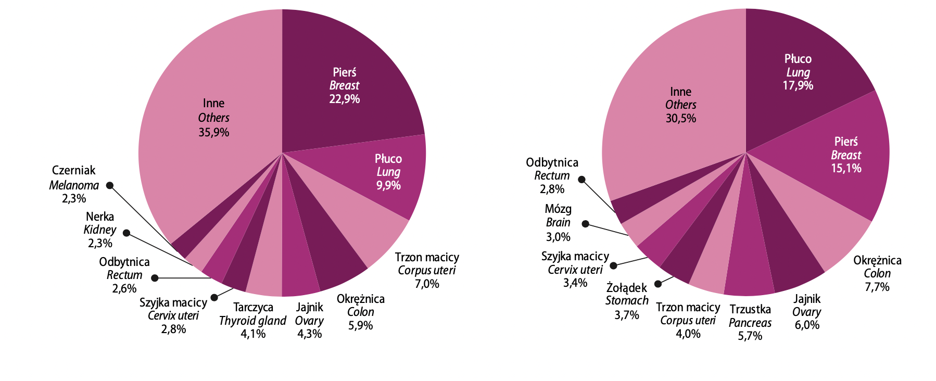
Rycina 1. Struktura zachorowań i zgonów kobiet, Polska, 2019 r.
Źródło: Joanna Didkowska, Urszula Wojciechowska, Paweł Olasek, Florentino Caetano dos Santos, Irmina Michałek: Nowotwory Złośliwe w Polsce w 2019 roku

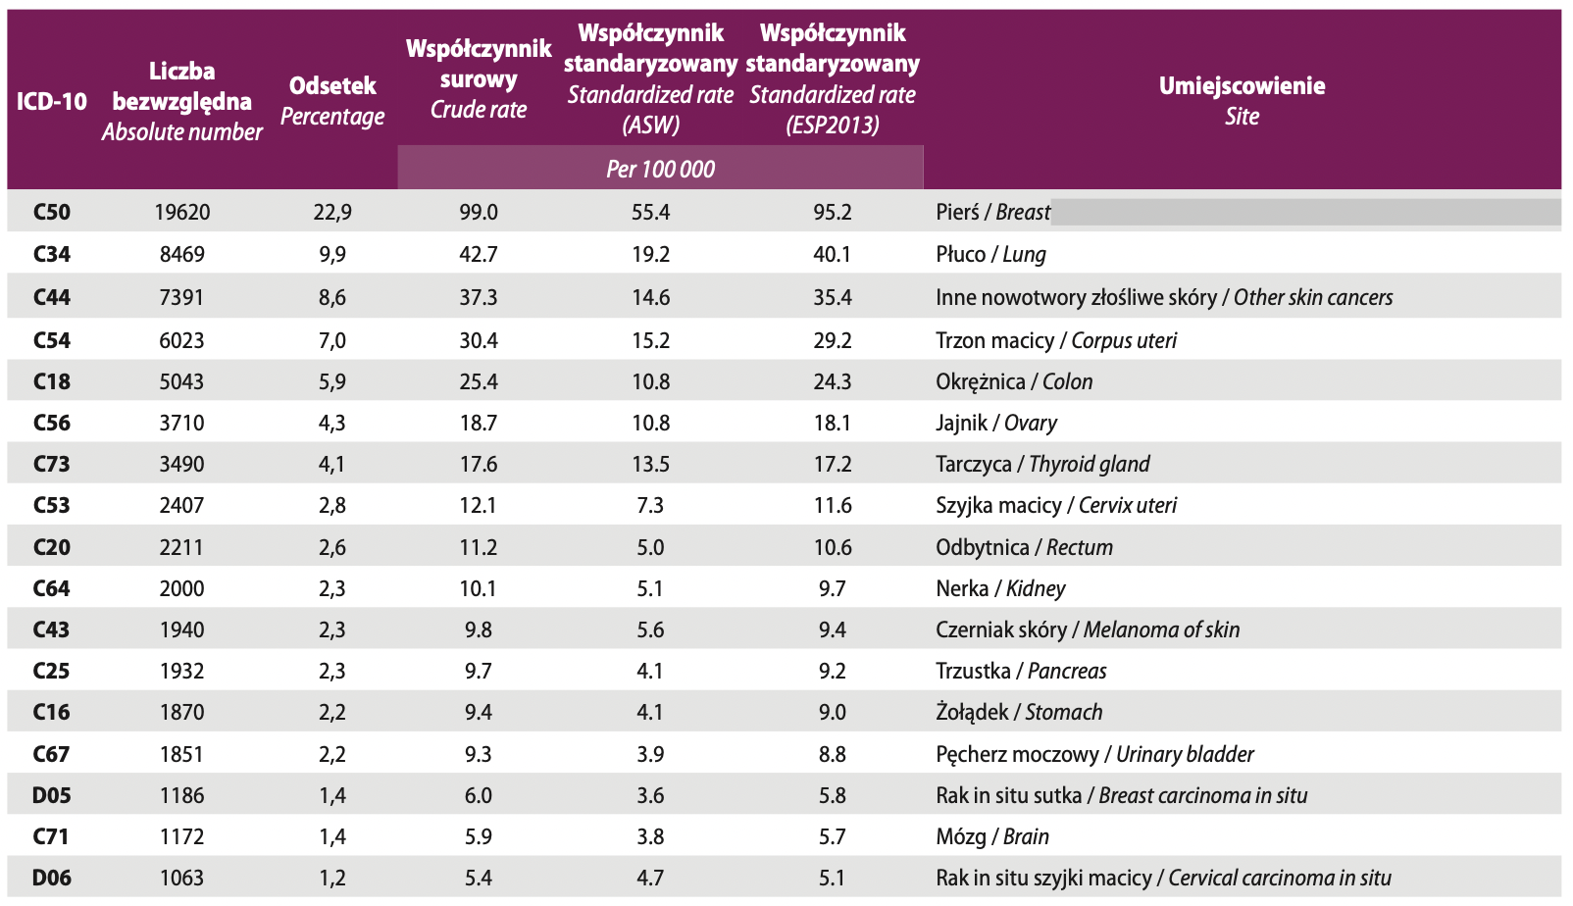
Rycina 2. Zachorowania na najczęstsze nowotwory złośliwe u kobiet według częstości występowania, Polska, 2019 r.
Źródło: Joanna Didkowska, Urszula Wojciechowska, Paweł Olasek, Florentino Caetano dos Santos, Irmina Michałek: Nowotwory Złośliwe w Polsce w 2019 roku
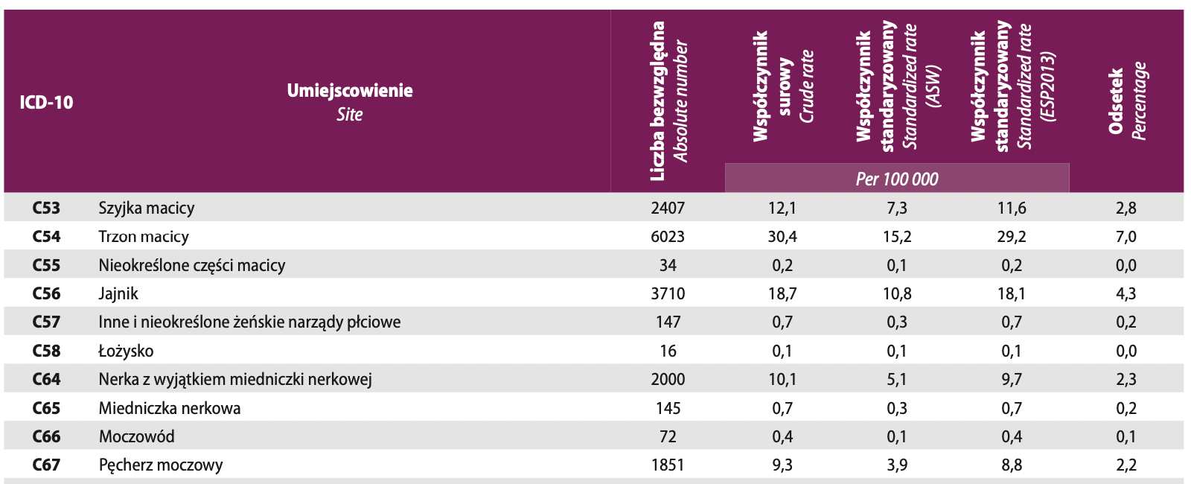
Rycina 3: Zachorowania na nowotwory złośliwe według umiejscowienia u kobiet, Polska, 2019 r.
Źródło: Joanna Didkowska, Urszula Wojciechowska, Paweł Olasek, Florentino Caetano dos Santos, Irmina Michałek: Nowotwory Złośliwe w Polsce w 2019 roku

U kobiet ogółem w 2019 roku najczęściej rejestrowane były: nowotwory złośliwe piersi – 22,9%, płuca – 9,9%, trzonu macicy – 7,0%, okrężnicy – 65,9%, jajnika – 4,1%, tarczycy – 4,1% i szyjki macicy – 2,8%.
W populacji młodych kobiet najczęstsze były nowotwory piersi (28% zachorowań, 27% zgonów), szyjki macicy (5% zachorowań, 10% zgonów), jajnika (5% zachorowań, 8% zgonów) i jelita grubego (3% zachorowań, 6% zgonów).

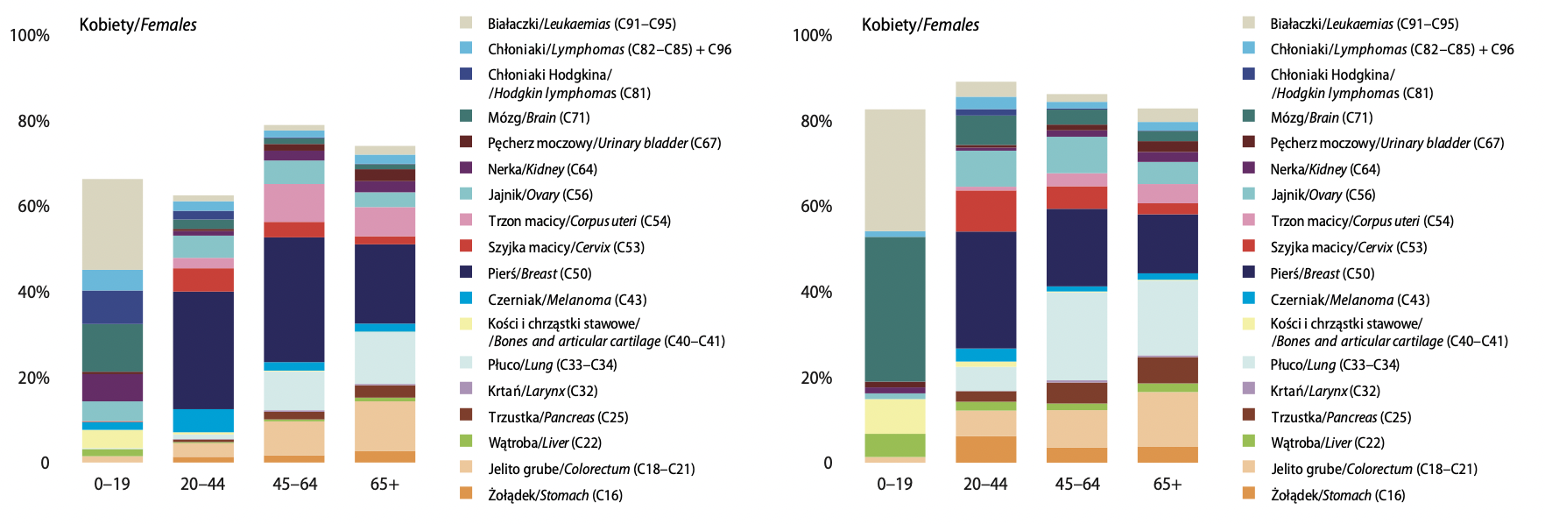
Rycina 4. Struktura zachorowań i zgonów na nowotwory złośliwe według płci i wieku.
Źródło: Joanna Didkowska, Urszula Wojciechowska, Paweł Olasek, Florentino Caetano dos Santos, Irmina Michałek: Nowotwory Złośliwe w Polsce w 2019 roku
Wśród młodych dorosłych (20–44 lat) standaryzowane współczynniki zachorowalności (ESP2013) kobiet są dwukrotnie wyższe niż mężczyzn (120/10⁵ vs 56/10⁵). Różnica ta powiększa się od początku lat 80 ubiegłego wieku. W latach 90. zachorowalność wśród kobiet nieznacznie wzrastała, a od początku XXI wieku wzrost ten uległ przyspieszeniu. W latach 2004–2019 współczynnik umieralności wzrósł – o 37%.
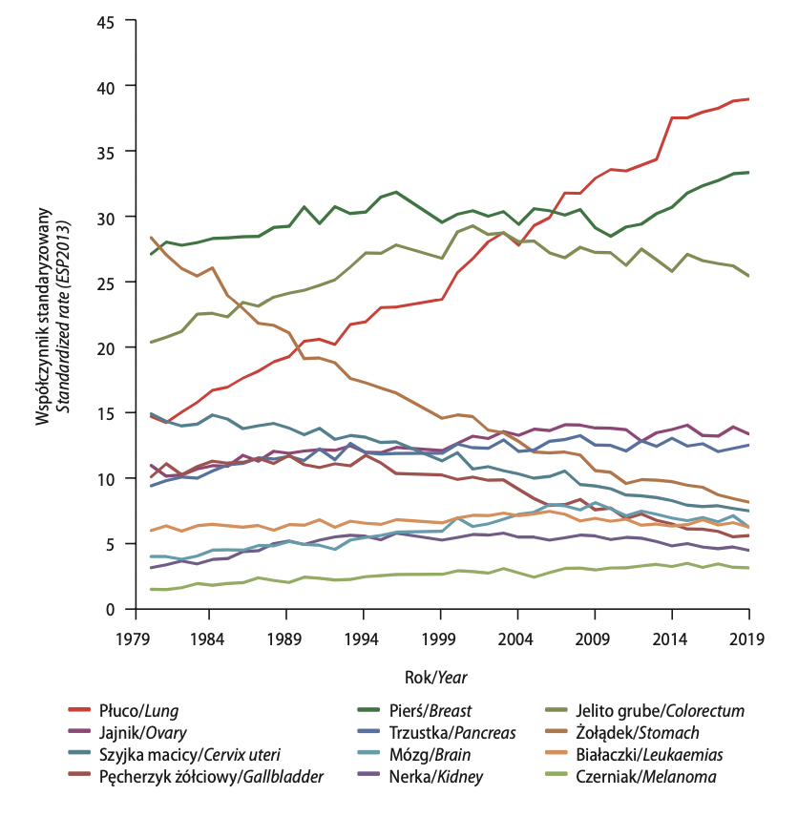
Rycina 5. Trendy umieralności na najczęstsze nowotwory złośliwe kobiet, Polska, lata 1980–2019.
Źródło: Joanna Didkowska, Urszula Wojciechowska, Paweł Olasek, Florentino Caetano dos Santos, Irmina Michałek: Nowotwory Złośliwe w Polsce w 2019 roku

Najwyższe współczynniki zachorowalności na RSzM (standaryzowane względem populacji europejskiej) w roku 2019 odnotowano w województwach: pomorskim, lubelskim, najniższe zaś w małopolskim oraz lubuskim.
Województwo łódzkie zajmowało 6 miejsce w tym zestawieniu.
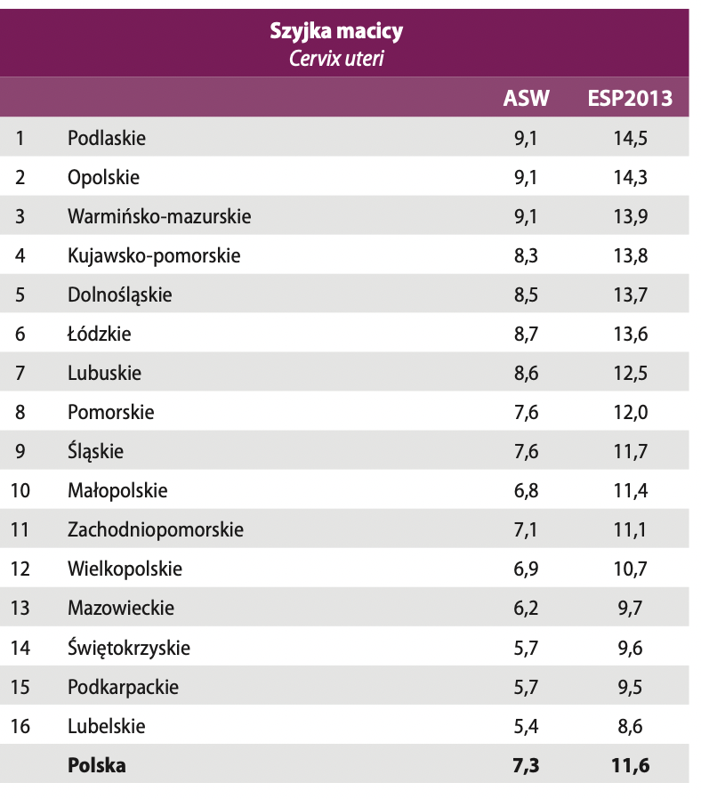
Rycina 6. Lista kolejności województw według wartości standaryzowanych współczynników zachorowalności na nowotwory złośliwe piersi i szyjki macicy (C50, C53), Polska, 2019 r.
Źródło: Joanna Didkowska, Urszula Wojciechowska, Paweł Olasek, Florentino Caetano dos Santos, Irmina Michałek: Nowotwory Złośliwe w Polsce w 2019 roku

Dane dla województwa łódzkiego wskazują, iż RSzM jest na ósmym miejscu jako nowotwór występujący wśród kobiet w 2019 roku.
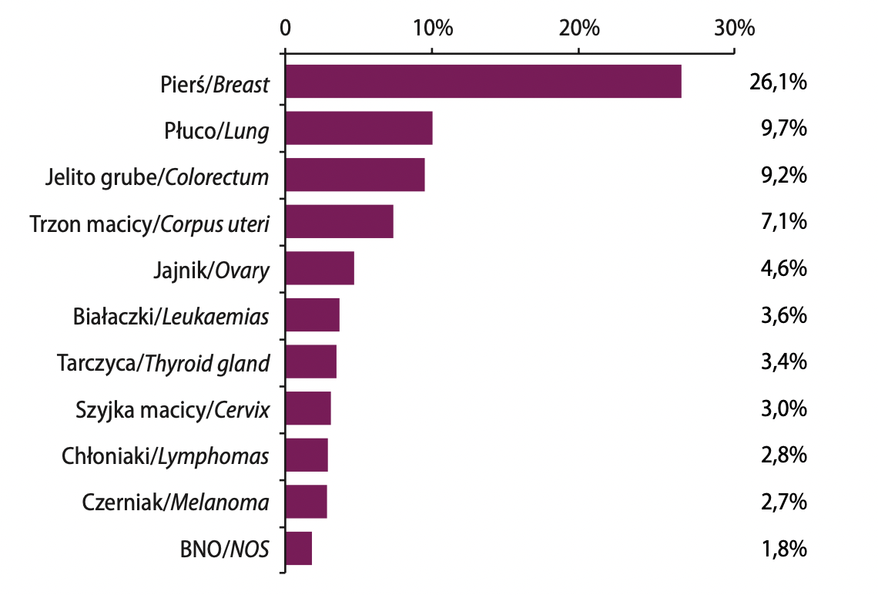
Rycina 7. Zachorowania na najczęstsze nowotwory złośliwe u kobiet według częstości występowania, województwo łódzkie, 2019 r.
Źródło: Joanna Didkowska, Urszula Wojciechowska, Paweł Olasek, Florentino Caetano dos Santos, Irmina Michałek: Nowotwory Złośliwe w Polsce w 2019 roku

Dane z Krajowego Rejestru Nowotworów wskazują, iż w latach 1999 do 2019, województwo łódzkie pod względem zgonów kobiet spowodowanych RSzM C53 plasuje się powyżej średniej Polskiej i wykazuje współczynnik 7,3 na 100 tyś osób. (Rycina 8.)
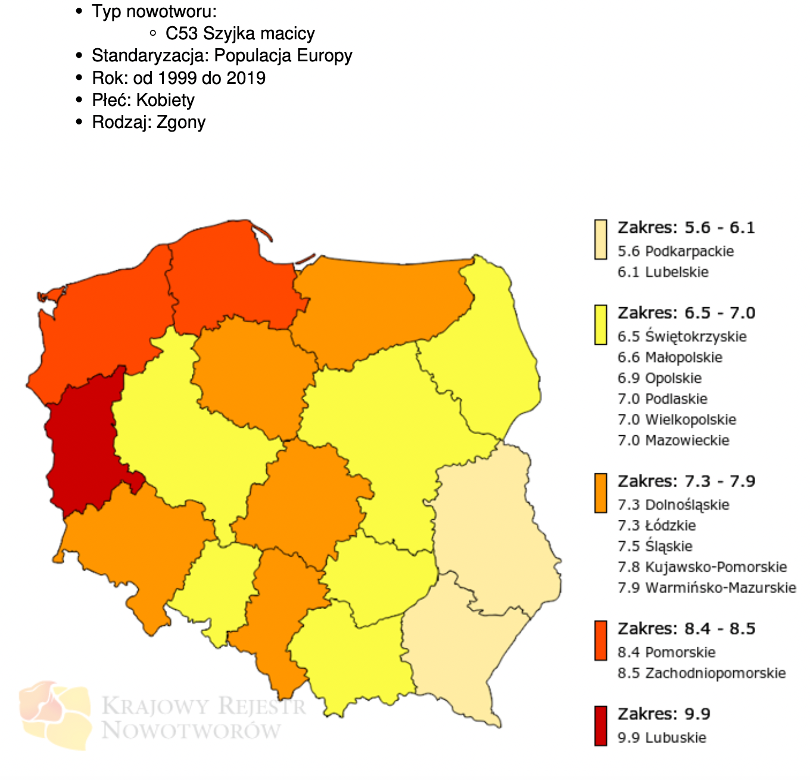
Rycina 8: Współczynnik zgonów kobiet w Polsce z powodu raka szyjki macicy.
Źródło: Krajowy Rejestr Nowotworów, http://onkologia.org.pl/raporty/#mapa_polski

Według Obwieszczenia Ministra Zdrowia z dnia 27 sierpnia 2021 r. w sprawie mapy potrzeb zdrowotnych (Dz. U. 2021, poz. 69), w 2019 r. w Polsce zostało poddanych badaniom 17,3% rocznej populacji do przebadania w kierunku raka szyjki macicy. Od 2017 r. wartość ta zmniejszyła się o ok. 5%. W 2019 r. do etapu pogłębionej diagnostyki skierowano cztery razy więcej kobiet niż 2 lata wcześniej (wartości te wynosiły: 2017 r. – 128 na 100 tys. kobiet przebadanych ogółem; 2019 r. – 524 na 100 tys. kobiet przebadanych ogółem).
W 2019 r. największy odsetek kobiet przebadanych występował w województwie świętokrzyskim (ok. 29 tys. na 100 tys. rocznej populacji do przebadania) – było to około 65% więcej niż średnia krajowa. Najmniej kobiet przebadano w województwie mazowieckim - ok. 1,5 razy mniej niż w świętokrzyskim i ok. 55% mniej niż średnia ogólnopolska. Najwięcej kobiet skierowano do etapu pogłębionej diagnostyki w województwie śląskim (ok. 1,8 tys. kobiet na 100 tys. kobiet przebadanych ogółem) i było to ok. 3,5 razy więcej niż średnia w Polsce, a najmniej w województwie podlaskim (ok. 5 kobiet na 100 tys. przebadanych ogółem).
Analiza danych epidemiologicznych ukazuje, że najwyższą zapadalność i śmiertelność na raka szyjki macicy w 2019 r. zaobserwowano w województwie lubuskim (odpowiednio ok. 19,9 i 12,8 przypadków na 100 tys.), a najniższą w województwie podkarpackim (odpowiednio ok. 12,1 i 8,2 przypadków na 100 tys.).

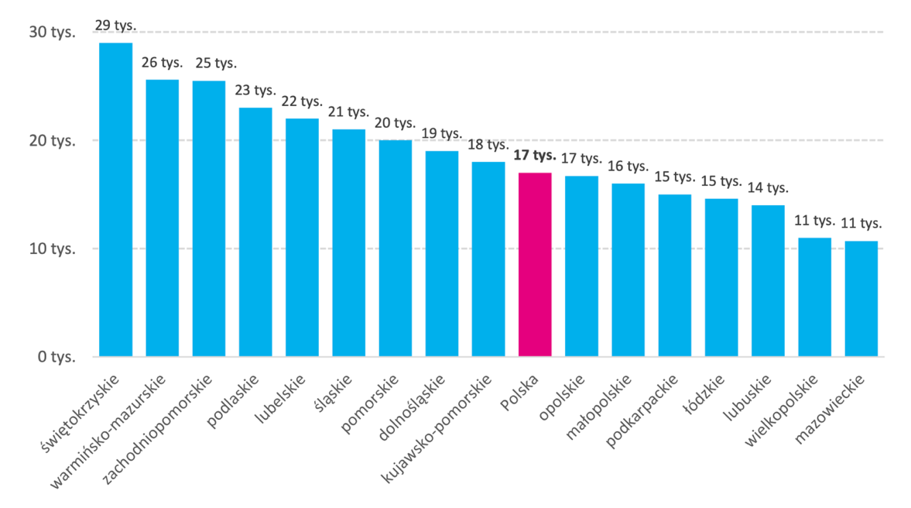

Rycina 9. Liczba kobiet przebadanych w kierunku raka szyjki macicy w województwach w 2019 r.
Źródło: opracowanie MZ na podstawie danych SIMP NFZ

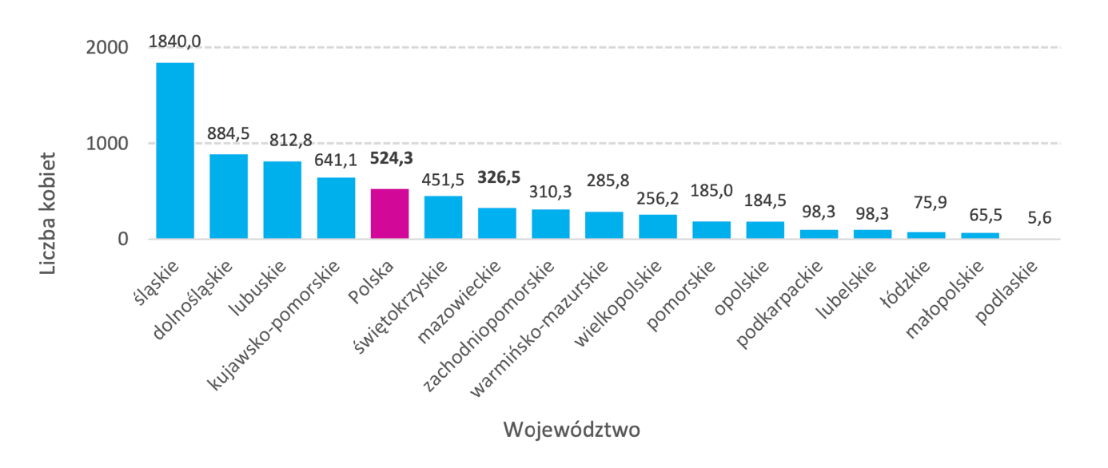
Rycina 10. Liczba kobiet przebadanych w kierunku raka szyjki macicy w województwach w 2019 r.
Źródło: opracowanie MZ na podstawie danych SIMP NFZ

Według map potrzeb zdrowotnych dla woj. łódzkiego, w części dotyczącej „Wyzwania systemu opieki zdrowotnej i rekomendowane kierunki działań na terenie województwa łódzkiego na podstawie danych za 2019 r.” wskazano, iż województwo cechuje najwyższy w kraju współczynnik feminizacji (liczba kobiet przypadająca na 100 mężczyzn), który wyniósł 110 (wartość dla Polski: 107). Przewaga kobiet w strukturze ludności jest efektem zjawiska nadumieralności mężczyzn obserwowanego niemal we wszystkich grupach wieku.
Choroby nowotworowe stanowią istotny problem ze względu na powodowaną przez nie liczbę zgonów (28% całkowitej liczby zgonów). Wśród nich najwięcej zgonów w województwie było spowodowanych nowotworem złośliwym tchawicy, oskrzeli i płuc, nowotworem złośliwym jelita grubego i odbytnicy oraz nowotworem sutka.
Szacuje się, że liczby zgonów spowodowanych tymi chorobami wzrosną do 2028 r. odpowiednio o 11,08%, 8,7% i 2,64%.
Szacuje się, że do 2028 r. liczba chorych na nowotwory na 100 tys. ludności wzrośnie o 13,33% (wzrost dla Polski 4,2%). W przypadku zapadalności przewiduje się wzrosty na poziomie ok. 2%.
Prognozowana tendencja wzrostowa w zakresie zachorowań na nowotwory spowoduje wzrost zapotrzebowania na świadczenia onkologiczne.

Badaniom przesiewowym w kierunku raka szyjki macicy poddało się jedynie 14,7% rocznej populacji do przebadania (średnia dla Polski - 17,3%). Pod względem zgłaszalności na badania cytologiczne region zajmował 13. miejsce w kraju. Udział przebadanych kobiet w populacji do przebadania w województwie z roku na rok maleje.
Należy podkreślić fakt, że województwo negatywnie wypada na tle kraju, jeżeli chodzi o zapadalność na nowotwór złośliwy szyjki macicy w przeliczeniu na 100 tys. kobiet (19,5 vs. 16,4 dla Polski), jak również liczbę zgonów na 100 tys. kobiet (12,7 vs. 10,7 dla Polski).
Regularne badania cytologiczne pozwalają wykryć́ zmiany przedrakowe i raka we wczesnym – uleczalnym – stadium choroby.
Zgłaszalność́ na cytologię jest bardzo niska (z badań korzysta 1/7 populacji kobiet uprawnionych), co przekłada się̨ na złe wskaźniki w zakresie zapadalności i śmiertelności.

Prognozy przedstawione przez Centrum Onkologii – Instytutu im. M. Skłodowskiej-Curie przewidują ciągły spadek zapadalności na nowotwory złośliwe w Polsce aż do 2025 roku. Jedną z przyczyn tego stanu rzeczy będzie wzrastające zainteresowanie społeczeństwa problemem oraz profilaktyka pierwotna i wtórna realizowana w ramach programów polityki zdrowotnej [16].

Obecne postępowanie

Badania przesiewowe
Obecnie w Polsce realizowany jest Narodowy Program Zwalczania Chorób Nowotworowych na lata 2016–2024 zakładający zwalczenie chorób nowotworowych i zapobieganie im. Pierwsza edycja programu przypadła na lata 2006–2015, obecnie trwa druga edycja przewidziana na lata 2016–2024 w oparciu o uchwałę nr 208 Rady Ministrów z dnia 3 listopada 2015 roku w sprawie ustanowienia programu wieloletniego na lata 2016–2024 pod nazwą „Narodowy Program Zwalczania Chorób Nowotworowych”.
Założono, że celem programu jest osiągnięcie spadku występowania chorób nowotworowych dzięki realizacji działań nakierowanych głównie na rozwój profilaktyki wczesnej nowotworów złośliwych. Zostanie to oparte na utrwaleniu prawidłowych wzorców zdrowego stylu życia oraz na profilaktyce I fazy, która polega na zapobieganiu chorobom przez kontrolowanie czynników ryzyka ze szczególnym nastawieniem na:
- raka szyjki macicy;
- raka piersi;
- raka jelita grubego;
- raka płuc.

Podejmowane będą przede wszystkim działania polegające na zwiększeniu zgłaszalności społeczeństwa na badania profilaktyczne, ze szczególnym uwzględnieniem m.in. zgłaszalności na badania w kierunku raka szyjki macicy u kobiet w wieku 25–59.
W ramach programu planuje się podjęcie kierunków interwencji mających na celu zwiększenie dostępności do metod wczesnego rozpoznawania nowotworów, w tym w ramach profilaktyki II fazy polegającej na zapobieganiu konsekwencjom chorób poprzez wczesne ich wykrycie i leczenie (badanie przesiewowe) oraz wdrożenie procedur zapewniających wysoką jakość diagnostyki, w tym uzupełnienie oraz wymianę wyeksploatowanych wyrobów medycznych służących do diagnostyki nowotworów.

Szczepienia i szczepionki
Szczepionki przeciw HPV są przeznaczone do stosowania u dziewcząt i młodych kobiet oraz chłopców i młodych mężczyzn w profilaktyce zmian przednowotworowych w narządach płciowych oraz nowotworów związanych przyczynowo z wybranymi typami wirusa HPV.
W Polsce dostępne były trzy rodzaje szczepionek przeciw HPV:
- Szczepionka dwuwalentna – skierowana przeciw HPV-16 i HPV-18. Wskazania do szczepień oparto na udowodnionej skuteczności wśród kobiet w wieku 15–25 lat oraz wykazaniu immunogenności u dziewcząt i kobiet w wieku 9–25 lat Szczepionka jest przeznaczona do profilaktyki przednowotworowych zmian narządów płciowych (szyjki macicy, sromu, pochwy) oraz raka szyjki macicy i raka odbytu;
- Szczepionka czterowalentna – skierowana przeciw typom HPV-16, HPV-18, HPV-6 i HPV-11. Wskazania do szczepień zostały oparte na udowodnionej skuteczności
u kobiet w grupie wiekowej 16–26 lat oraz wykazaniu immunogeniczności u dzieci,
a także młodzieży w wieku 9–15 lat. Szczepionka jest przeznaczona do profilaktyki przednowotworowych zmian narządów płciowych (szyjki macicy, sromu i pochwy), odbytnicy oraz kłykcin kończystych;
- Szczepionka dziewięciowalentna – skierowana przeciwko typom HPV 6, 11, 16, 18, 31, 33, 45, 52, 58, którą zaleca się u osób w wieku powyżej 9. roku życia. Może być stosowana jako ochrona przed zmianami przednowotworowymi
i rakiem szyjki macicy, sromu, pochwy i odbytu oraz brodawkami kończystymi narządów płciowych, związanych przyczynowo z określonymi typami HPV [17].

Szczepionka nie służy do leczenia zmian wywołanych zakażeniem HPV, które istnieją
w momencie szczepienia. Bardziej skuteczna jest u dziewcząt, a także młodych kobiet, które nie rozpoczęły jeszcze życia seksualnego. Zakażenia HPV dotyczą również mężczyzn, którzy są nosicielami wirusa, ale też w przypadku, gdy chorują na raka odbytu, krtani, migdałków, oskrzeli, przełyku.
Szczepienia zapobiegają zakażeniom HPV i obok regularnych badań cytologicznych u kobiet stanowią element profilaktyki przeciwnowotworowej.

Obecnie w Polsce realizowany jest Program Szczepień Ochronnych (PSO), gdzie co roku publikowany jest nowy kalendarz, który obejmuje zarówno szczepienia obowiązkowe (bezpłatne), jak i zalecane (płatne).
Szczepienia przeciwko HPV znajdują się w wykazie szczepień zalecanych, ale niefinansowanych ze środków znajdujących się w budżecie Ministra Zdrowia.

Pierwszą szczepionką przeciw ludzkiemu wirusowi brodawczaka (HPV) objętą refundacją w Polsce jest szczepionka przeciw HPV typu 16 i 18 o nazwie Cervarix.
Refundacja obejmuje wszystkie zarejestrowane wskazania: u osób od ukończenia 9. roku życia do profilaktyki zmian przednowotworowych narządów płciowych i odbytu (szyjki macicy, sromu, pochwy i odbytu) oraz raka szyjki macicy i raka odbytu związanych przyczynowo z określonymi onkogennymi typami wirusa brodawczaka ludzkiego (HPV).
W praktyce oznacza to, że pacjenci będą mogli kupić preparat za 50% odpłatnością we wszystkich zarejestrowanych wskazaniach. Szczepionka Cervarix jest dostępna od 1 listopada 2021 r. w aptece z dopłatą pacjenta – 138,18 zł za dawkę szczepionki (przy cenie detalicznej leku 276,36 zł.).

Wśród zalecanych preparatów szczepionkowych wymienia się szczepionki 2-, 4- lub 9-walentne w populacji kobiet/dziewcząt oraz 4- i 9-walentne w populacji chłopców/mężczyzn.
Większość wytycznych wskazuje na zasadność realizacji szczepień w schemacie 2-dawkowym w populacji pediatrycznej mieszczącej się w zakresie 9-14 r.ż oraz wśród osób powyżej 15 r.ż., które pierwszą dawkę szczepienia otrzymały przed ukończeniem 15 r.ż. Natomiast wśród osób powyżej 15 r.ż., które nie zostały wcześniej zaszczepione, zaleca się realizację 3-dawkowego schematu szczepień.
Również w zakresie rutynowych szczepień (realizowanych cykliczne w ramach szczepień obowiązkowych) zalecany wiek znajduje się w przedziale 9-14 lat.
W wytycznych World Health Organization dziewczęta w wieku 9-14 lat wskazywane są jako pierwszorzędowa grupa docelowa dla szczepień. Drugorzędową grupę stanowią natomiast kobiety ≥15 r.ż. oraz mężczyźni, wśród których szczepienia zaleca się tylko w sytuacjach, gdy ich realizacja jest wykonalna, przystępna cenowo, kosztowo-efektywna oraz nie wpływa na zakres finansowania szczepień w grupie pierwszorzędowej oraz programów badań przesiewowych w kierunku RSzM.
Ponadto w wytycznych wskazuje się inne populacje docelowe, dla których szczepienia są zalecane m.in.: dla osób z obniżoną odpornością (wynikającą m.in. z obecności zakażenia HIV, występowania nowotworu złośliwego, przebytych przeszczepów, bądź stosowania terapii immunosupresyjnej) w 3-dawkowym schemacie oraz mężczyzn uprawiających seks z mężczyznami.
Nie zaleca się natomiast wykonywania szczepień przeciw HPV w populacji kobiet w ciąży.

Edukacja zdrowotna
W odnalezionych rekomendacjach odniesiono się również do edukacji zdrowotnej. WHO w swoich zaleceniach z 2017 r. wskazuje, że szczepienia przeciwko HPV powinny stanowić część skoordynowanych i kompleksowych strategii w zakresie profilaktyki RSzM i innych nowotworów złośliwych wywoływanych przez HPV. Tego typu strategie, oprócz szczepień, powinny obejmować również działania edukacyjne dotyczące redukcji zachowań zwiększających ryzyko HPV, szkolenia personelu medycznego, działania informacyjne skierowane do kobiet nt. dostępnych form wsparcia oraz zwiększanie dostępu do świadczeń z zakresu badań przesiewowych, leczenia oraz opieki paliatywnej.

Oprócz swoistych metod profilaktyki zakażeń HPV jakimi są szczepienia ochronne, odnalezione dowody naukowe wskazują również metody nieswoiste, w tym edukację dotyczącą zmniejszenia ryzyka zakażeń przenoszonych drogą płciową – chorych zakażonych HPV trzeba poinformować o ryzyku zakażenia partnerów seksualnych, a także o możliwości rozwoju nowotworu złośliwego i ewentualnej potrzebie odpowiednich okresowych badań (cytologia, kolposkopia, anoskopia).

Wytyczne ASCO wskazują, że wskazane jest promowanie/rozpowszechnianie wiedzy/danych na temat związku pomiędzy zakażeniem HPV a rozwojem nowotworów złośliwych oraz bezpieczeństwie i skuteczności dostępnych szczepionek w zakresie zapobiegania zakażeniom HPV i rozwojowi zmian przednowotworowych.
W rekomendacjach podkreśla się również, że szczepienia przeciwko HPV stanowią podstawową interwencję profilaktyczną, jednak ich stosowanie nie eliminuje potrzeby realizacji badań przesiewowych w kierunku RSzM opartych o cytologię w późniejszych okresach życia. Wynika to z faktu, iż istniejące preparaty szczepionkowe nie zapewniają ochrony przed wszystkimi wysokoonkogennymi typami HPV oraz mają ograniczony wpływ na rozwój chorób u kobiet powyżej wieku kwalifikującego do szczepień.
W rekomendacjach zwrócono również uwagę na istotność osiągania wysokiego poziomu zaszczepienia w populacjach docelowych. WHO wskazuje, że osiągnięcie wysokiego poziomu zaszczepienia wśród dziewcząt (>80%) wpływa na redukcję zakażeń HPV u chłopców.

2. Cele programu i mierniki efektywności

Cel główny
Uzyskanie nie mniejszego niż 40% poziomu zaszczepienia pełnym schematem szczepienia przeciwko HPV w populacji docelowej 11-13-letnich dziewcząt i chłopców zameldowanych na terenie Gminy Kleszczów- w latach 2023–2025.

Cele szczegółowe
- Zwiększenie dostępności do działań edukacyjnych dotyczących zachorowalności na raka szyjki macicy, sromu, pochwy, odbytu oraz brodawek narządów płciowych w grupie populacji dziewcząt i chłopców, głównie w wieku 11-13 lat, zameldowanych na terenie Gminy Kleszczów w latach 2023–2025;
- Zwiększenie dostępności w latach 2023–2025 do bezpłatnych szczepień przeciwko HPV w grupie osób objętych programem wśród populacji zameldowanej na terenie Gminy Kleszczów;
- Podniesienie poziomu wiedzy na temat szczepień przeciwko HPV i ich skuteczności
o 30% w grupie osób objętych działaniami edukacyjnymi w latach 2023–2025 wśród populacji zameldowanej na terenie Gminy Kleszczów;
- Wzrost o 20% liczby chętnych zgłaszających się na szczepienia w latach 2023–2025, poprzez zachęcenie osób z grup objętych programem do szczepień przeciwko HPV, wśród populacji zameldowanej na terenie Gminy Kleszczów.

Mierniki efektywności odpowiadające celom programu
- Iloraz liczby osób zaszczepionych w ramach PPZ pełnym schematem szczepienia przeciwko HPV i liczby osób z populacji docelowej. Wynik wyrażony w procentach.
- Liczba osób zaszczepionych przeciw HPV w populacji docelowej; wykazane na podstawie danych zebranych od realizatorów;
- Liczba zgód na udział w programie i ich ewentualne zmiany w porównaniu z liczebnością populacji docelowej oraz w odniesieniu do lat poprzednich – zakładany wzrost o 20% w roku 2025; wykazana na podstawie danych zebranych od realizatorów;
- Liczba osób objętych działaniami edukacyjnymi w programie – minimum 50% osób, które wyraziły zgodę na udział w programie, wykazana na podstawie danych zebranych od realizatorów;
- Ocena jakości udzielanych świadczeń poprzez weryfikację ankiet wypełnionych przez uczestników programu, zakładany minimum 50% poziom satysfakcji uczestników programu - dane z ankiet satysfakcji uzyskanych od realizatorów;
- Wzrost wiedzy minimum 20% uczestników programu na podstawie ankiety ewaluacyjnej; wartość docelowa wzrost o 30% mierzona wzrostem liczby odpowiedzi pozytywnych dla pre i post testów podczas edukacji zdrowotnej. Dane uzyskane na podstawie list uzyskanych od realizatorów;

3. Charakterystyka populacji docelowej oraz interwencji

Populacja docelowa

Gmina Kleszczów według stanu na dzień 31.12.2021 r., ma 6 462 mieszkańców, z czego 50,7% stanowią kobiety, a 49,3% mężczyźni. W latach 2002-2021 liczba mieszkańców wzrosła o 74,6%.
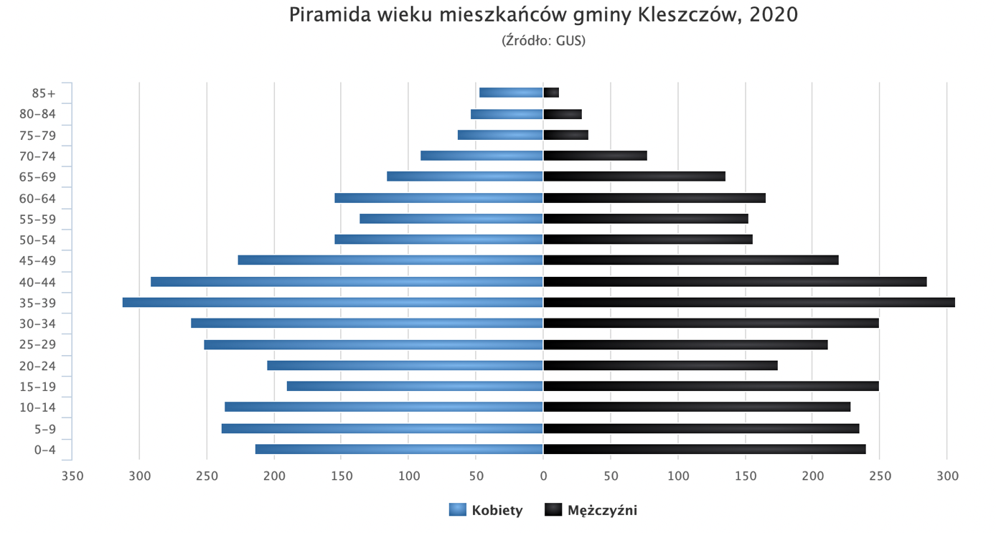
Rycina 11. Liczba i płeć mieszkańców Gminy Kleszczów
Źródło: https://www.polskawliczbach.pl/gmina_Kleszczow

Populacja osób w wieku 5-9 i 10-14 lat zamieszkujących Gminę Kleszczów według danych na 31.XII.2021 r. liczy w podziale na dziewczynki i chłopców odpowiednio: 239 K i 235 M oraz 237 K i 229 M.

Program w zakresie szczepień przeciwko HPV skierowany jest do mieszkańców Gminy Kleszczów w wieku 11-13 lat. W kolejnych latach będą włączane do niej osoby spełniające kryterium wieku.

W roku szkolnym 2020/2021 na terenie Gminy Kleszczów uczęszczało do szkół podstawowych łącznie 427 dzieci, które potencjalnie mogłyby być adresatami programu w zakresie szczepień przeciwko HPV w całym okresie trwania programu, w latach 2023-2025, przy założeniu 100% uczestnictwa w programie.

Tabela 2. Liczba osób z populacji docelowej programu
Nazwa szkoły | Liczba uczniów ogółem | Liczba oddziałów ogółem | klasa III | klasa IV | klasa V | klasa VI | klasa VII | Razem
Szkoła Podstawowa im Janusza Korczaka w Kleszczowie | 467 | 26 | 59 | 31 | 66 | 82 | 62 | 353
Szkoła Podstawowa im. Mikołaja Kopernika w Łękińsku | 226 | 13 | 28 | 11 | 36 | 38 | 14 | 168
Źródło: Opracowanie własne J. Borowicz na podstawie danych z Urzędu Gminy Kleszczów.

W poszczególnych latach trwania programu będą włączane do niego osoby spełniające kryterium wieku.

Na podstawie danych z Urzędu Gminy Kleszczów z lat poprzednich, znana jest sytuacja dotycząca wszczepialności i zakłada się, iż docelowo z programu skorzystać może około 30 dzieci rocznie.

W roku 2021 zaszczepiono łącznie 32 osoby, 24 dziewczynki i 8 chłopców.
Zatem docelową populację ustala się na około 90 dzieci w latach 2023-2025.

Tabela 3. Roczniki dzieci zakwalifikowane do programu w latach 2023-2025
 | rok programu/wiek w latach
rok urodzenia | 2023 | 2024 | 2025
2010 | 13
2011 | 12 | 13
2012 | 11 | 12 | 13
2013 |  | 11 | 12
2014 |  |  | 11
Źródło: Opracowanie własne J. Borowicz

Planowany budżet pozwala na pełne objęcie programem w zakresie szczepień profilaktycznych około 88% zakładanej populacji docelowej.

Działania edukacyjne będą adresowane także do rodziców i opiekunów 11-13 latków. Nie są dostępne dane na temat liczebności grupy rodziców i opiekunów prawnych. Zgodnie z danymi ze Spisu Powszechnego 2011 w rodzinach niepełnych wychowuje się 25% dzieci w wieku 0–17 lat. Zakładając zbliżony odsetek dla województwa łódzkiego, można oszacować liczbę rodziców dzieci uczestniczących w programie na około 640 rodziców/opiekunów (pominięto możliwość posiadania więcej niż jednego dziecka w tym wieku).

Wytyczne Programu Szczepień Ochronnych na rok 2022 według Komunikatu Głównego Inspektora Sanitarnego z dnia 28 października 2021 r. w sprawie Programu Szczepień Ochronnych na rok 2022, klasyfikują szczepienie przeciwko wirusowi brodawczaka ludzkiego jako świadczenie zalecane.
Dokładne informacje są umieszczone w zaleceniach producenta danego preparatu. Najkorzystniejsze jest szczepienie dziewcząt i kobiet przed potencjalną ekspozycją na zakażenie HPV, a więc przed inicjacją seksualną. Najbardziej aktualne dane dotyczące szczepień przeciw HPV wskazują, że rutynowo powinno się szczepić dziewczęta w wieku 11–12 lat (American Cancer Society – ACS 2016, Advisory Committee on Immunization Practices ACIP 2015), natomiast po 13. roku życia zaleca się to osobom, które nie zostały zaszczepione wcześniej lub nie otrzymały pełnego cyklu szczepień. Stanowisko to znajduje również potwierdzenie w Rekomendacjach Zespołu Ekspertów Polskiego Towarzystwa Ginekologicznego. Coraz częściej wskazuje się też na wpływ szczepień na obecność infekcji wśród mężczyzn. Rekomendowane w tej grupie jest szczepienie w wieku 9–26 lat szczepionką czterowalentną, ze względu na wysokie prawdopodobieństwo występowania brodawek płciowych i uszkodzeń krocza/prącia. Dla tej grupy osób podkreśla się konieczność wykonania szczepień także przed rozpoczęciem inicjacji seksualnej.

Adresatami programu będą w każdym roku realizacji programu:
- w zakresie szczepień dziewczęta i chłopcy w wieku 11-13. lat;
- w zakresie edukacji dziewczęta i chłopcy w wieku 11-13. lat;
zameldowani na stałe lub czasowo na terenie Gminy Kleszczów.

Kryteria kwalifikacji do programu oraz wykluczenia z programu
Kryteria włączenia do programu dla populacji zakwalifikowanej do szczepień:
- podpisanie przez rodzica/opiekuna uczestnika programu druku świadomej zgody na udział w akcji szczepień (przykładowy druk zgody w załączniku); podpisany druk trafi do dokumentacji medycznej;
- działania w ramach programu będą prowadzone wśród osób zameldowanych na terenie Gminy Kleszczów (za okazaniem stosownego zaświadczenia lub poświadczenia zameldowania za pomocą aplikacji mObywatel);
- brak stałych lub czasowych przeciwwskazań dyskwalifikujących podanie szczepionki;
w przypadku czasowych przeciwwskazań może zostać ustalony nowy termin wizyty;
- wiek uczestnika potwierdzony na podstawie numeru PESEL lub za okazaniem dokumentu ze zdjęciem i datą urodzenia;
- uczestnicy do programu będą włączani zgodnie z kolejnością zgłoszeń.

Kryteria włączenia do programu dla populacji włączonej do działań edukacyjnych:
- podpisanie przez rodzica/opiekuna uczestnika programu druku świadomej zgody na udział w programie (przykładowy druk zgody w załączniku); podpisany druk trafi do dokumentacji realizatora;
- działania w ramach programu będą prowadzone wśród osób zameldowanych na terenie Gminy Kleszczów (za okazaniem stosownego zaświadczenia lub poświadczenia zameldowania za pomocą aplikacji mObywatel);
- rok urodzenia potwierdzony na podstawie numeru PESEL lub za okazaniem dokumentu ze zdjęciem i datą urodzenia.

Kryteria wyłączenia z programu:
- brak pisemnej zgody na udział w programie;
- brak udokumentowania miejsca zameldowania na terenie Gminy Kleszczów;
- brak przedstawienia dokumentu potwierdzającego wiek uczestnika;
- skorzystanie z pełnego zakresu usług szczepienia przeciw HPV w obecnej edycji programu lub poza programem.

Uczestnicy będą przyjmowani do momentu osiągnięcia limitu osób, jaki zadeklarował Realizator/Realizatorzy w ofercie.
Programem zostaną objęte wszystkie osoby populacji docelowej spełniające kryteria włączenia, do wyczerpania środków finansowych przeznaczonych na realizację zaplanowanych interwencji.
Szacuje się, biorąc pod uwagę zakładane środki finansowe, iż programem w całym okresie trwania, w pełnym cyklu szczepień, objąć można do 80 osób (160 dawek szczepionki).
Planowany termin realizacji całości interwencji powinien się zamknąć w latach od 2023 do końca 2025.

Planowane interwencje
Każdy uczestnik programu z grupy docelowej spełniający warunki włączenia do programu będzie mógł skorzystać z bezpłatnego szczepienia przeciw zakażeniom wirusem brodawczaka ludzkiego (HPV), i/lub zostanie objęty działaniami z zakresu edukacji zdrowotnej.
Przy okazji badania kwalifikacyjnego do szczepienia personel biorący udział w interwencji przeprowadzi działania z zakresu promocji zdrowia. Uczestnikom programu zostaną przedstawione informacje na temat dróg szerzenia, objawów, powikłań oraz przede wszystkim profilaktyki zakażeń HPV. Szczególną uwagę Realizator programu zwróci na edukację
w zakresie takich zagadnień jak np.: przestrzeganie zasad higieny intymnej, unikanie ryzyka rozprzestrzeniania choroby oraz postępowanie w przypadku podejrzenia zakażenia HPV oraz postępowanie w przypadku wystąpienia niepożądanego odczynu poszczepiennego. Właściwa wizyta związana z podaniem szczepionki będzie rozpoczynała się konsultacją lekarską (w celu wykluczenia przeciwwskazań) i zakwalifikowaniem uczestnika do szczepienia. W razie wystąpienia czasowych przeciwwskazań, związanych np. z chorobą, zostanie wyznaczony kolejny termin wizyty. Ponadto podczas konsultacji lekarskiej uczestnik programu zostanie poinformowany o zagrożeniach związanych z zakażeniami HPV, powikłaniach, o samym szczepieniu oraz możliwej reakcji organizmu na podaną szczepionkę. Dodatkowym kryterium formalnym będzie podpisanie przez rodzica/opiekuna świadomej zgody na udział w szczepieniu (przykładowy druk zgody w załączniku). Podpisane oświadczenia zostaną dołączone do dokumentacji medycznej uczestników programu.
Uczestnicy programu zostaną także poinstruowani o sposobie postępowania w razie wystąpienia niepożądanego odczynu poszczepiennego – otrzymają informację o miejscu, gdzie można się zgłosić w razie ewentualnych działań niepożądanych (już poza programem,
w ramach świadczeń gwarantowanych opłacanych przez NFZ) [22].
Zaplanowane interwencje będą prowadzone przez Realizatora lub Realizatorów wybranych zgodnie z art. 48b ustawy z dnia 27 sierpnia 2004 roku o świadczeniach opieki zdrowotnej finansowanych ze środków publicznych (Dz. U. 2021 poz. 1285) [23].
Szczepienie przeprowadzone zostanie na terenie Gminy Kleszczów w miejscu/-ach wskazanym przez Realizatora/-ów. W cyklu szczepień będą wykorzystane dostępne, dopuszczone do użytkowania preparaty wybrane przez Realizatora, odpowiednie i rekomendowane dla danej populacji docelowej.

Zgodnie z obecnymi wytycznymi do obrotu na terenie Polski dopuszczone są dwa rodzaje szczepionek: 2-walentna szczepionka Cervarix® (przeciwko zakażeniom HPV typami 16 i 18), oraz 9-walentna szczepionka Gardasil 9® (6, 11, 16, 18, 31, 33, 45, 52, 58).
4-walentnej szczepionce Silgard® (przeciwko zakażeniom HPV typami: 6, 11, 16, 18) pozwolenie na dopuszczenie do obrotu wygasło 18.02.2019 r.
Ze względu na wiek uczestników programu oraz zalecenia producentów, a także optymalizację posiadanych środków finansowych, zalecane jest zastosowanie dwudawkowego schemat szczepienia najlepiej zawartego w jednym roku kalendarzowym.
W odniesieniu do rodzaju preparatu szczepionkowego, w populacji zarówno dziewcząt jak i chłopców, zaleca się stosowanie preparatu 9-walentnego.

Tabela 4. Stosowane w 2022 r. w Polsce preparaty szczepionkowe p/HPV.
typ szczepionki | 2 walentna | 9 walentna
nazwa handlowa | CervarixTM | Gardasil® 9
wiek | od 9. r.ż. | od 9. r.ż.
typ wirusa HPV | 16; 18 | 6; 11; 16; 18; 31; 33; 45; 52; 58
schemat szczepienia
podstawowy
wiek | 9-14 r.ż. | 9-14 r.ż.
liczba dawek | 2 | 2
wiek | ≥ 15 r.ż. | ≥ 15 r.ż.
liczba dawek | 3 | 3
Źródło: Opracowanie własne J. Borowicz na podstawie danych z ChPL.

Ze względu na trzyletni okres realizacji programu może się okazać, że obecne zaplanowane w programie rozwiązania i wytyczne uległy zmianie. W przypadku takiej sytuacji na Realizatorze ciąży obowiązek poinformowania Instytucji Finansującej program o zmianach i dostosowanie zasad jego realizacji w zakresie nowego schematu dawkowania do wytycznych lub dostępności preparatów szczepionkowych mających zastosowanie w interwencji.
Realizator winien dysponować kadrą, pomieszczeniami i wyposażeniem niezbędnymi do prowadzenia interwencji zaplanowanych w ramach programu; jest też zobowiązany do posiadania zasobów niezbędnych do realizacji powierzonego zadania zgodnie z obowiązującymi przepisami prawa [18, 19, 21, 24].

Sposób udzielania świadczeń
Ze względu na charakter programu – szczepienie osób w określonym, konkretnym przedziale wiekowym oraz podawanie dawek szczepionki w różnych przedziałach czasowych – akcja szczepień będzie miała charakter ciągły, co oznacza, że uczestnicy programu będą przyjmowani w sposób ciągły w trakcie jego trwania w latach 2023–2025. W celu uzyskania jak najwyższej dostępności do oferowanych świadczeń zostanie zapewniona dywersyfikacja godzin przyjęć. Informacje te będą rozpowszechnione za pomocą dostępnych środków i kanałów przekazu.
Na podstawie danych liczbowych i organizacyjnych (m.in. lista osób zgłoszonych do programu, dane dotyczące frekwencji z lat ubiegłych) zostaną zakupione szczepionki oraz zabezpieczone inne wymagane pomocnicze wyroby medyczne (sprzęt i materiały jednorazowego użytku). W akcji szczepień będą wykorzystane dostępne, dopuszczone do użytkowania, preparaty wybrane przez Realizatora. Tego typu działania organizacyjne zapewnią optymalne wykorzystanie środków przeznaczonych na realizację programu.
Program ma charakter ciągły i będzie przebiegał w cyklu rocznym. W trakcie jego trwania będą do niego włączane kolejne osoby kwalifikujące się do uczestnictwa.
Udzielanie świadczeń przez Realizatora w ramach programu nie będzie wpływało w żaden sposób na świadczenia zdrowotne finansowane przez NFZ.
Szczepienie przeciw HPV znajduje się w Programie Szczepień Obowiązkowych w grupie świadczeń zalecanych, niefinansowanych ze środków publicznych. W odniesieniu do omawianej interwencji świadczeniem alternatywnym jest brak szczepień. Zgodnie
z komunikatem Głównego Inspektora Sanitarnego z dnia 28 października 2021 roku
w sprawie Programu Szczepień Ochronnych na 2022 rok (PSO), szczepienia przeciwko HPV należą do grupy szczepień zalecanych, niefinansowanych ze środków Ministra Zdrowia. Planowaną interwencję można zatem traktować jako uzupełnienie świadczeń gwarantowanych – szczepień obowiązkowych finansowanych z budżetu państwa.
Uczestnicy rozpoczynający udział w programie będą poinformowani o źródłach jego finansowania, zasadach jego realizacji i warunkach uczestnictwa.

Oprócz powyższych zasad świadczenia w ramach programu będą spełniały następujące warunki:
- Działania edukacyjne mogą być skierowane również do członków rodzin osób w nim uczestniczących, a także wychowawców/opiekunów i innych pracowników placówek opiekuńczo-wychowawczych;
- Konieczne jest przekazanie informacji, że szczepionki nie zapewniają 100% ochrony przed istniejącymi już infekcjami/zakażeniami. Zaleca się, aby dziewczęta/kobiety kontynuowały później regularne wykonywanie badań cytologicznych;
- Świadczenia wynikające z programu będą przeprowadzane w pomieszczeniach spełniających wymagania stawiane przez obowiązujące przepisy prawa [18, 19];
- Świadczeń w ramach programu będzie udzielała kadra posiadająca odpowiednie kwalifikacje [25];
- Dokumentacja medyczna powstająca w związku z realizacją programu będzie prowadzona i przechowywana w siedzibie Realizatora/Realizatorów zgodnie
z obowiązującymi przepisami dotyczącymi dokumentacji medycznej oraz ochrony danych osobowych [20].

Sposób zakończenia udziału w programie polityki zdrowotnej
Kompletne uczestnictwo w programie polega na zrealizowaniu szczepienia szczepionką przeciw wirusowi brodawczaka ludzkiego w dawkach zgodnie z wytycznymi producenta dotyczącymi dawkowania wraz z przeprowadzeniem przez Realizatora części edukacyjnej
z zakresu promocji zdrowia.

Informacja dla rodziców powinna wskazywać, że w przypadku nieukończenia pełnego cyklu szczepienia należy uzupełnić brakujące dawki szczepionki. Nieukończony cykl szczepień nie zapewnia odporności.
Zdiagnozowanie trwałego przeciwskazania do szczepienia przeciwko HPV w wywiadzie lekarskim może skutkować przerwaniem uczestnictwa w programie.
W przypadku osób, u których nie zastosowano szczepionki, zakończenie uczestnictwa w działaniach informacyjno – edukacyjnych stanowi zakończenie udziału w programie.
Zgłoszenie przez rodziców lub opiekunów dziecka woli zakończenia udziału ich dziecka w PPZ także będzie stanowiło zakończenie udziału w programie.

Przerwanie udziału jest możliwe na każdym etapie programu. Może to nastąpić na życzenie uczestnika programu (rodzica/opiekuna). Warunkiem koniecznym jest potwierdzenie rezygnacji przez Realizatora lub uczestnika programu (rodzica/opiekuna) na piśmie, które winno być dołączone do dokumentacji medycznej powstającej w trakcie programu.
Może nastąpić także obligatoryjne usunięcie uczestnika z programu w przypadku wystąpienia kryteriów wyłączenia. Warunkiem koniecznym jest potwierdzenie na piśmie przez Realizatora wystąpienia takich zdarzeń. Będzie ono dołączone do dokumentacji medycznej powstającej w trakcie programu.

4. Organizacja programu

Etapy programu i działania podejmowane w ramach etapów
Sugerowane etapy PPZ i działania podejmowane w ramach etapów wskazane w Rekomendacji AOTMiT wymienione są poniżej:
1. Stworzenie rady ds. programu, w skład której wejdą wszyscy interesariusze zaangażowani w powodzenie programu (m. in. przedstawiciele JST, przedstawiciele lokalnych ośrodków zdrowia, podmioty odpowiedzialne za prowadzenie kampanii informacyjnej, itp.). Rada ds. programu powinna pełnić rolę wspierającą program, m.in. w zakresie organizacji programu, opracowania treści edukacyjnych i kampanii informacyjnej. Rada ds. programu jest odpowiedzialna za zaangażowanie środowisk medycznych, przedstawicieli odpowiednich instytucji (również niemedycznych istotnych z punktu widzenia realizacji programu), w celu stworzenia korzystnego otoczenia dla działań zawartych w programie. Koordynator PPZ, który merytorycznie odpowiadał będzie za praktyczną realizację programu we współpracy ze wszystkimi specjalistami zaangażowanymi w program, powinien być przewodniczącym rady ds. programu (zalecane) lub jej członkiem.
2. Opracowanie terminów realizacji poszczególnych elementów PPZ oraz wstępne zaplanowanie budżetu. Przesłanie do AOTMiT oświadczenia o zgodności projektu PPZ z rekomendacją, o którym mowa w art. 48aa ust. 11. Ustawy o świadczeniach opieki zdrowotnej finansowanych ze środków publicznych.
3. Przeprowadzenie konkursu ofert na szczeblu danego samorządu, który wdraża indywidualnie PPZ, w celu wyboru jego realizatorów (zgodnie z art. 48b ust. 1 Ustawy o świadczeniach opieki zdrowotnej finansowanych ze środków publicznych).
4. Przeprowadzenie szkolenia dla realizatorów programu celem ujednolicenia sposobu postępowania we wszystkich zaangażowanych placówkach i przekazania niezbędnej do realizacji programu wiedzy. Należy uwzględnić zarówno personel medyczny jak również nauczycieli-wychowawców uczniów kwalifikujących się do programu.
5. Sugeruje się zaangażowanie JST w centralny zakup szczepionek ew. negocjacje jednej ceny/wspólnego zakupu szczepionki dla wszystkich podmiotów realizujących szczepienia na terenie danej JST.
6. Ewentualny zakup sprzętu niezbędnego do prowadzenia planowanych działań przez realizatora/realizatorów wyłonionych w drodze konkursu ofert.
7. Przeprowadzenie interwencji: działania informacyjno-edukacyjne i przeprowadzenie pełnego cyklu szczepień.
8. Bieżące zbieranie danych dot. realizowanych działań, umożliwiających monitorowanie programu i jego późniejszą ewaluację. Przygotowanie raportu z realizacji działań w danym roku (ocena okresowa).
9. Zakończenie realizacji PPZ.
10. Rozliczenie finansowe PPZ.
11. Ewaluacja programu, opracowanie raportu końcowego z realizacji PPZ i przesłanie go do Agencji, wraz z załączonym pierwotnym PPZ, który został wdrożony do realizacji.

W ramach programu Realizator obligatoryjnie musi przeprowadzić:
- Akcję informacyjną;
- Działania edukacyjne;
- Rekrutację uczestników;
- Interwencję terapeutyczną;
  - lekarskie badanie kwalifikacyjne,
  - podanie szczepionki;
- Monitoring działań w ramach programu.

Ad 1. Akcja informacyjna
Skierowana do mieszkańców Gminy Kleszczów. Do rozpropagowania informacji o programie może zostać wykorzystane wsparcie takich podmiotów jak: lokalne media, jednostki samorządu terytorialnego, lokalne podmioty lecznicze, inne instytucie wsparcia społecznego. Mieszkańcy Gminy Kleszczów w szczególności grupa docelowa, zostaną poinformowani m.in. o niebezpieczeństwach związanych z zakażeniami wirusem brodawczaka ludzkiego, zagrożeniami wynikającymi z faktu niezaszczepienia oraz o ramach organizacyjnych programu.

Ad 2. Działania edukacyjne
Skierowane do osób zameldowanych na terenie Gminy Kleszczów, w szczególności rodziców i opiekunów dziewcząt i chłopców objętych szczepieniami, a także samych dziewcząt i chłopców z populacji docelowej. Wykłady na temat promocji zdrowia mogą zostać przeprowadzone np. w siedzibie Realizatora, szkołach, placówce opieki zdrowotnej, domu kultury, placówkach opiekuńczo-wychowawczych, innych wybranych przez Realizatora miejscach.

Istotnym jest, aby w miarę potrzeb lub konieczności Realizator zapewnił realizację wykładów również w formie zdalnej/on-line wykorzystując kanały i narzędzia umożliwiające dwukierunkowy przekaz pomiędzy prowadzącym, a uczestnikami zajęć.

Uczestnikom programu będą przekazywane podstawowe informacje dotyczące specyfiki wirusa brodawczaka ludzkiego, wywoływanych przez niego infekcji, ich następstw zdrowotnych, skuteczności wcześnie podjętej profilaktyki i leczenia powikłań, konsekwencji zaniedbań higienicznych i bagatelizowania objawów chorobowych.
Tematyka zajęć powinna obejmować następujące zagadnienia:
- czynniki zwiększające ryzyko rozwoju raka szyjki macicy;
- dane epidemiologiczne na temat zapadalności i umieralności na raka szyjki macicy;
- objawy zakażenia wirusem HPV oraz raka szyjki macicy;
- działania proﬁlaktyczne ograniczające ryzyko rozwoju raka szyjki macicy i zakażenia wirusem HPV;
- kiedy należy udać się na pierwszą wizytę do ginekologa i jak należy się przygotować do pierwszej wizyty u ginekologa.
Duży nacisk warto położyć na intensyfikowanie edukacji na temat higieny życia płciowego wśród młodzieży, szczególnie, że jest to temat pomijany w innych obszarach działań.
Edukacja dotycząca profilaktyki raka szyjki macicy musi podkreślać również znaczenie badań cytologicznych jako najważniejszej metody wczesnego wykrywania zmian rakowych i przedrakowych.
Edukacja dziewcząt i chłopców może przybrać formę prelekcji wzbogaconej o prezentację multimedialną, prowadzonej przez doświadczonych edukatorów mających stosowne wykształcenie/specjalizację (zdrowie publiczne, epidemiologia, choroby zakaźne itp.).
Działania edukacyjne (w formie innej niż indywidualne spotkanie z lekarzem przed szczepieniem) powinny zostać zakończone przed rozpoczęciem szczepień.

W zaleceniach ekspertów oraz w rekomendacjach/wytycznych podkreśla się, że niezbędna jest ustawiczna, rzetelna edukacja społeczna w zakresie profilaktyki raka szyjki macicy oraz innych zmian wywoływanych przez HPV. W programie w ramach edukacji zostanie poruszony temat ryzyka i korzyści wynikających z wykonywania szczepień ochronnych. Edukator powinien przekazać informacje na temat szczepienia, wyjaśnić niepewności, ryzyka
i potencjalne korzyści związane z wykonaniem lub niewykonaniem tej procedury. Celem edukacji powinno być umożliwienie rodzicom/opiekunom uczestników programu rozważenia własnych preferencji, ustalenia stopnia udziału w podejmowaniu decyzji (po konsultacji z lekarzem) oraz w podjęciu (lub odroczeniu) decyzji na temat uczestnictwa
w dalszej części programu. Udział w kolejnej jego części powinien być decyzją świadomą, podjętą przez uczestnika (rodzica/opiekuna).

Uczestnicy wykładów będą poddawani badaniu poziomu wiedzy przy zastosowaniu pre-testu przed prelekcją oraz post-testu po prelekcji. Przygotowanie i przeprowadzenia testu leży po stronie Realizatora programu. Za ten element edukacji będą odpowiedzialne osoby wskazane przez Realizatora, o kwalifikacjach wymienionych w części 4. programu, w punkcie „Wymagania kadrowe”.
Zakłada się, że zajęcia edukacyjne odbędą się dla wszystkich osób chętnych z grupy docelowej spełniającej kryteria włączenia i nie zostaną ograniczone minimalną ani maksymalną liczbą uczestników. Dobór i zapewnienie odpowiedniej wielkości sali zależą od możliwości organizacyjnych Realizatora. Edukacja powinna następować co najmniej dwa razy w roku, minimum raz w każdym semestrze roku szkolnego. Podczas działań edukacyjnych Realizator/Realizatorzy mogą wykorzystać własne materiały poglądowe, opracowane na podstawie wiarygodnych i rzetelnych źródeł naukowych. Dodatkowo mogą posiłkować się np. ulotkami lub broszurami stworzonymi przez towarzystwa naukowe, fundacje i temu podobne podmioty.
Prezentowane treści muszą być całkowicie oparte o bieżący stan wiedzy medycznej i epidemiologicznej; najlepiej z wykorzystaniem gotowych, zweryfikowanych materiałów np.: na portalu NIZP-PZH http://szczepienia.pzh.gov.pl/szczepionki/hpv/.
W celu właściwego zrealizowania celów zakładanych podczas działań edukacyjnych niezwykle ważny jest dobór właściwych technik oraz dostosowanie przekazu do potrzeb i możliwości konkretnej grupy odbiorców.

Działania edukacyjne:
- Realizator programu prowadzi dokumentację zajęć edukacyjnych, m.in. rejestr uczestników;
- plan zajęć edukacyjnych uczestników programu powinien zawierać m.in. informacje
o szczepieniu, jego korzyściach, ale i zagrożeniach;
- przekazywane powinny być informacje o celach i zakresie realizowanego programu oraz o zakresie i dostępności świadczeń gwarantowanych, finansowanych przez NFZ, w przypadku wystąpienia problemów zdrowotnych związanych z wystąpieniem chorób wywołanych wirusem brodawczaka ludzkiego.

Ad 3. Rekrutacja do programu
Realizator wybrany w procedurze konkursowej będzie zobowiązany do przeprowadzenia rekrutacji uczestników. Podstawowe kryteria formalne to status mieszkańca Gminy Kleszczów, wyrażenie chęci wzięcia udziału w programie (podpisanie zgody przez rodzica/opiekuna), oświadczenie o odprowadzaniu podatku dochodowego w wyznaczonym urzędzie, wiek zgodny z grupą docelową, brak przeciwwskazań zdrowotnych. Kryteria szczegółowe zostały opisane wcześniej w stosownej części tego dokumentu.
Zgody na udział w programie zostaną zgromadzone w siedzibie Realizatora, ze szczególnym uwzględnieniem aktualnych przepisów o ochronie danych osobowych.

Ad 4. Interwencja terapeutyczna
Każdy mieszkaniec z grupy docelowej spełniający warunki włączenia do programu będzie mógł w ramach programu skorzystać z bezpłatnej interwencji terapeutycznej.
Składają się na nią:
- lekarskie badanie kwalifikacyjne,
- podanie preparatu szczepionkowego.

Wizyta związana z podaniem szczepionki będzie rozpoczynała się konsultacją lekarską
(w celu wykluczenia przeciwwskazań) i zakwalifikowaniem uczestnika programu do szczepienia. W jej trakcie zostanie wykonane badanie lekarskie, a także zostanie przeprowadzony wywiad uwzględniający aktualny stan zdrowia, ale i historię choroby dotyczącą zachorowań ostrych i przewlekłych oraz stosowanych z tego powodu leków. W razie wystąpienia czasowych przeciwwskazań związanych np. z chorobą, zostaną wyznaczone: kolejny termin wizyty i ponowna kwalifikacja medyczna do interwencji w ramach programu. Dodatkowo, przy okazji wizyty szczepiennej, personel biorący udział w interwencji przeprowadzi indywidualne działania z zakresu promocji zdrowia. Uczestnikowi programu zostaną przedstawione informacje na temat dróg szerzenia, objawów, powikłań oraz przede wszystkim profilaktyki zakażeń HPV. Ponadto w trakcie konsultacji lekarskiej każdy uczestnik programu będzie poinformowany o zagrożeniach związanych z zakażeniami HPV, powikłaniach, o samym szczepieniu oraz możliwej reakcji organizmu na podaną szczepionkę.
Uczestnicy programu zostaną również poinstruowani o sposobie postępowania w razie wystąpienia niepożądanego odczynu poszczepiennego – otrzymają informację
o miejscu, gdzie można się zgłosić w razie ewentualnych działań niepożądanych (już poza programem, w ramach świadczeń gwarantowanych finansowanych przez NFZ) [22, 23].
Podmiot potwierdzający wystąpienie niepożądanego odczynu poszczepiennego powinien przekazać niezwłocznie tę informację Realizatorowi programu.
Zaplanowane interwencje będą prowadzone przez Realizatora lub Realizatorów wybranych zgodnie z art. 48b ustawy z dnia 27 sierpnia 2004 roku o świadczeniach opieki zdrowotnej finansowanych ze środków publicznych [23].
Szczepienie przeprowadzone będzie na terenie Gminy Kleszczów w miejscu wskazanym przez Realizatora/Realizatorów, z zaznaczeniem, że nie później niż do 24 godzin od wykonania badania kwalifikacyjnego. Najlepiej, aby oba elementy interwencji były wykonane tego samego dnia, podczas jednej wizyty szczepiennej.
W akcji szczepień zostaną wykorzystane dostępne, dopuszczone do użytkowania preparaty wybrane przez Realizatora. Istotne jest to, aby były one przechowywane i stosowane zgodnie ze wskazaniami producenta określonymi w Charakterystyce Produktu Leczniczego (szczególnie dotyczy to zasad transportu i przechowywania z zachowaniem łańcucha chłodniczego).
Realizator winien dysponować kadrą, pomieszczeniami i wyposażeniem niezbędnymi do prowadzenia interwencji zaplanowanych w ramach programu. Jest też zobowiązany do posiadania zasobów niezbędnych do realizacji powierzonego zadania zgodnie z obowiązującymi przepisami prawa [18, 19, 20, 24, 25].

Ad 5 Monitoring działań
Ostatnim elementem w ramach programu będzie monitoring działań w ramach programu, obejmujący weryfikację zgłaszalności uczestników i oszacowanie jakości świadczeń realizowanych w programie. Każdy uczestnik po wykonaniu szczepienia będzie proszony
o wypełnienie krótkiej ankiety ewaluacyjnej, która posłuży do opracowania przez Realizatora raportu rocznego/sprawozdania dla Instytucji finansującej program.

Warunki realizacji programu dotyczące personelu, wyposażenia i warunków lokalowych
Zaplanowane interwencje będą prowadzone na terenie Gminy Kleszczów przez Realizatora/Realizatorów wyłonionych w konkursie ofert.
Wszystkie procedury diagnostyczne i terapeutyczne przeprowadzi się zgodnie z aktualną wiedzą medyczną oraz z zachowaniem warunków sanitarnych wynikających z przepisów prawa. Pomieszczenia przeznaczone do prowadzenia interwencji (warunki stacjonarne) winny być zlokalizowane tak, by zapewnić dostęp osób niepełnosprawnych, w tym poruszających się na wózkach inwalidzkich).
W siedzibie realizatora muszą być także stosowane rutynowe procedury, zgodnie z którymi każda partia preparatów szczepionkowych jest sprawdzana przy odbiorze pod kątem ewentualnych uszkodzeń mechanicznych lub termicznych powstałych podczas transportu,
a także pod względem terminu przydatności do użycia, co jest następnie okresowo powtarzane.
Szczepionki przechowuje się w lodówkach wyposażonych w termometry oraz urządzenia zapewniające stały monitoring i automatyczną rejestrację dobowych wahań temperatury wewnątrz komór chłodniczych oraz spadków napięcia. Wyniki wskazań termometru, mechaniczne uszkodzenia sprzętu oraz wyłączenie zasilania powinny być dokumentowane w specjalnej książce kontroli.
Realizator zapewni pomieszczenie higieniczno-sanitarne, w tym co najmniej jedno przystosowane dla osób niepełnosprawnych, a także kadrę oraz sprzęt niezbędny do wykonywania zaplanowanych świadczeń [19, 25].
W programie zastosowane zostaną preparaty medyczne i sprzęt diagnostyczny zarejestrowane i dopuszczone do obrotu na terenie Polski, rekomendowane w wytycznych ogólnopolskich oraz zatwierdzone przez właściwe gremia naukowe [21, 24]. Dokumentacja medyczna powstająca w związku z prowadzeniem programu będzie prowadzona
i przechowywana zgodnie z obowiązującymi przepisami dotyczącymi dokumentacji medycznej oraz ochrony danych osobowych [20].
Podmiot realizujący program będzie dysponował kadrą odpowiednią do udzielanych świadczeń – osobami, które odbyły w ramach doskonalenia zawodowego kurs lub szkolenie w zakresie szczepień ochronnych i uzyskały dokument potwierdzający ukończenie tego kursu lub szkolenia bądź uzyskały specjalizację w dziedzinie, w przypadku której ramowy program kształcenia podyplomowego obejmował problematykę szczepień ochronnych na podstawie przepisów o zawodach lekarza i lekarza dentysty oraz przepisów o zawodach pielęgniarki i położnej. Realizator będzie też dysponował sprzętem niezbędnym do wykonywania zaplanowanych interwencji [18, 19, 21, 25].
Działania edukacyjne dotyczące tematyki programu będą prowadzone przez osoby uprawnione do udzielania świadczeń lub legitymujące się nabyciem fachowych kwalifikacji do prowadzenia działań w określonym zakresie. Wymagane jest, aby osoby prowadzące edukację miały przygotowanie merytoryczne (np. lekarze medycyny, pielęgniarki, specjaliści zdrowia publicznego). Tematyka działań winna być dostosowana do potrzeb i rodzaju grup odbiorców. Szczególnie istotna jest kwestia dopasowania przekazu do ich wieku i stanu psychicznego.
Realizator jest także zobowiązany do posiadania zasobów technicznych niezbędnych do realizacji działań edukacyjnych – sprzętu pomocniczego zgodnie z potrzebami realizacji zadania.
Podsumowując wymagania kadrowo-sprzętowe:
- kwalifikowanie do szczepienia: osoba uprawniona do przeprowadzenia badania kwalifikującego do szczepienia zgodnie z obowiązującymi przepisami prawa;
- podanie szczepionki: osoba uprawniona do podania szczepionki zgodnie z obowiązującymi przepisami prawa;
- działania edukacyjne: osoba posiadająca doświadczenia dydaktyczne w pracy z grupą docelową oraz posiadająca wiedzę z zakresu profilaktyki HPV na poziomie odpowiednim, aby przekazywać treści całkowicie merytorycznie spójne z materiałami informacyjno-edukacyjnymi;
- kwalifikacja i szczepienie: warunki takie jak dla gabinetu diagnostyczno-zabiegowego (zgodnie z obowiązującymi przepisami prawa), a także dostępność do urządzeń odpowiednich do przechowywania szczepionek w warunkach zalecanych przez producenta (w szczególności zapewniający nieprzerwany łańcuch chłodniczy), materiały niezbędne do wykonania szczepienia oraz rozwiązania zapewniające gotowość do podjęcia działań na wypadek wystąpienia działań niepożądanych lub innej sytuacji zagrożenia dla zdrowia lub życia;
- działania edukacyjne: adekwatne do zaplanowanych działań.

5. Monitorowanie i ewaluacja
Monitoring i ewaluacja programu w praktyce będą polegały na analizie trzech podstawowych zagadnień. Pierwszym z nich jest zgłaszalność uczestników do programu, stanowiąca podstawowe kryterium stałej jego oceny. Kolejny element to fachowe oszacowanie jakości realizowanych świadczeń. Ostatnim zaś będzie analiza efektywności i trwałości realizacji programu, oparta na miernikach epidemiologicznych rutynowo stosowanych w analogicznych interwencjach. Te ostatnie działania mają charakter długofalowy.
Kontynuacja/trwałość programu
Program jest zaplanowany na lata 2023–2025, z możliwością kontynuacji w zależności od decyzji Instytucji finansującej.

Monitorowanie
Monitorowanie jest procesem zbierania danych o realizacji programu i służy kontrolowaniu ich przebiegu i postępu. Monitorowanie programu polityki zdrowotnej powinno być prowadzone na bieżąco (np. przez tworzenie raportów okresowych) i zostać zakończone wraz z końcem realizacji programu polityki zdrowotnej (tj. zakończeniem cyklu szczepień w danym sezonie). Powinno się składać z oceny zgłaszalności oraz oceny jakości świadczeń realizowanych w ramach PPZ.
W przypadku realizacji programu wieloletniego, po każdym roku realizacji działań programowych dodatkowo należałoby przygotować raport, w którym przeanalizowane zostaną wskaźniki kluczowe dla sukcesu programu (zarówno pod kątem zgłaszalności jak i jakości świadczeń). Dane uzyskane w wyniku okresowej analizy powinny służyć ewentualnej korekcie działań w przyszłych latach realizacji programu, tak aby z roku na rok maksymalizować efekty programu.
Należałoby na bieżąco uzupełniać indywidualne informacje o każdym z uczestników PPZ, w formie elektronicznej bazy danych np. w arkuszu kalkulacyjnym Microsoft Excel:
- Datę wyrażenia zgody rodzica/opiekuna na uczestnictwo w PPZ jego i jego dziecka, w tym udzielenie zgody na kontakt.
- Dane kontaktowe do rodzica/opiekuna, np.: adres e-mail, numer telefonu, adres do korespondencji.
- Dla każdego dziecka biorącego udział w PPZ należy zbierać informacje:
  - Numer PESEL – informacja ta w przyszłości może być użyteczna w ocenie długofalowych efektów zdrowotnych szczepienia przeciwko HPV (m.in. zapadalności na zmiany przedrakowe i nowotwory powiązane z HPV) po zakończeniu udziału dziecka w PPZ.
  - Informacja o każdym szczepieniu w schemacie szczepienia: data i godzina szczepienia, nazwa preparatu, dawka miejsce podania.
  - Data zakończenia udziału w PPZ wraz z podaniem przyczyny np. zrealizowanie pełnego cyklu szczepień zgodnie z zaleceniami producenta.

Ocena zgłaszalności:
Ocena zgłaszalności do programu to kluczowy element bieżącego monitorowania przebiegu programu. Informacje dotyczące liczby uczestników zostaną odniesione do wartości liczbowych wynikających z harmonogramu akcji i zakładanej populacji docelowej. Bieżąca ocena realizacji programu będzie polegała na analizie raportów okresowych, informacji składanych na życzenie Instytucji Zarządzającej programem, sprawozdań z realizacji programu.
Monitoringowi poddana zostanie liczba zgód na udział w programie. Jej zmiana w trakcie poszczególnych lat trwania programu, porównana z liczebnością populacji docelowej, stanie się użytecznym wskaźnikiem skuteczności działań informacyjnych i promocyjnych.
Ponadto, szczególna uwaga zostanie zwrócona na populację, która nie weźmie udziału
w programie pomimo złożenia zgody na udział w badaniu lub zrezygnowała z niego w trakcie realizacji poszczególnych elementów programu. Przeanalizuje się i uwzględni przyczyny tego stanu, uwzględnione zostanie także monitorowanie przyczyn rezygnacji z udziału w programie. Wnioski posłużą w celu możliwej minimalizacji skali tego typu sytuacji w kolejnych latach trwania programu.
W ramach oceny zgłaszalności należy na bieżąco kontrolować liczbę zgłoszeń do programu względem planowanej liczby uczestników, którzy mają zostać objęci szczepieniami. Dodatkowo monitorowaniu należy poddać liczbę zgłoszeń na działania edukacyjne oraz szkolenia dla personelu z placówek realizatora. W przypadku stwierdzenia znaczących odstępstw od oczekiwanego poziomu zgłoszeń należy podjąć działania naprawcze. Należy także, o ile to możliwe, opisać przyczyny braku uczestnictwa w działaniach programowych.

Ocena jakości świadczeń
Ocena jakości świadczeń może zostać dokonana przez zewnętrznego eksperta w dziedzinie wakcynologii – np. konsultanta wojewódzkiego. Ocenie podlegać może całość programu ze szczególnym uwzględnieniem przyjętej metodologii oraz zastosowanych rozwiązań w odniesieniu do możliwości realizacji założonych celów. Utrzymanie wysokiej jakości świadczeń będzie na bieżąco nadzorowana przez Realizatora programu, a sama jakość – na bieżąco monitorowana za pomocą ankiety.
Każdemu uczestnikowi należy zapewnić możliwość wypełnienia ankiety satysfakcji, w której znajdują się pytania odnośnie elementów PPZ, z którymi miał on styczność, w tym w szczególności jakości udzielanych świadczeń zdrowotnych czy działań informacyjno-edukacyjnych.
Ankieta może, ale nie musi być anonimowa.
Kwestionariusze zostaną zebrane i przeanalizowane pod kątem zgłaszanych uwag i poziomu zadowolenia. Wyciągnięte wnioski posłużą do podniesienia jakości prowadzonego programu i zwiększenia poziomu zadowolenia jego uczestników.

Ewaluacja
Ewaluacja to systematyczne badanie społeczno-ekonomiczne oceniające jakość i wartość programów publicznych. Jej celem jest poprawa poziomu projektowania i wdrażania programów oraz analiza ich skuteczności, efektywności i wpływu na populację.
To proces doskonalenia programu (jego systemu zarządzania i wdrażania, sposobu wydatkowania środków), jak również krytyczna ocena wartości i jakości pomocy udzielanej beneficjentom oraz uczestnikom programu.
Badania ewaluacyjne interwencji publicznych identyfikują czynniki, które przyczyniły się do sukcesu lub niepowodzenia danej interwencji, formułują konkluzje, które mogą być przenoszone na inne analogiczne interwencje, identyfikują najlepsze praktyki, formułują wnioski dotyczące polityki w zakresie osiągania większej spójności gospodarczej, społecznej
i terytorialnej.
Do oceny efektywności programu jest zobowiązana Instytucja finansująca program, na podstawie informacji, raportów i sprawozdań przygotowanych przez Realizatora/Realizatorów.
W ramach ewaluacji dokonana zostanie ocena efektywności programu oraz trwałości jego efektów. Do oceny efektywności mogą zostać wykorzystane mierniki epidemiologiczne rutynowo stosowane w analogicznych interwencjach. Są to m.in. wskaźniki zapadalności
i chorobowości dotyczące problemu zdrowotnego objętego programem. Te ostatnie działania mają charakter długofalowy.
Ewaluację należy rozpocząć po zakończeniu realizacji programu. Ewaluacja opiera się na porównaniu stanu sprzed wprowadzenia działań w ramach PPZ i stanu po jego zakończeniu.

W ramach ewaluacji należy przeprowadzić oszacowania:
- Liczba dzieci uczestniczących w programie zaszczepionych pełnym cyklem szczepień przeciwko HPV względem liczby dzieci włączonych do PPZ (wyrażona liczbowo oraz procentowo).
- Liczba rodziców/opiekunów, którzy wzięli udział w działaniach edukacyjnych (innych niż indywidualna edukacja w ramach kwalifikacji do szczepienia) względem wszystkich rodziców/opiekunów zaproszonych do udziału w działaniach edukacyjnych (wyrażona liczbowo oraz procentowo).
- Liczba dzieci, które wzięły udział w działaniach edukacyjnych (innych niż indywidualna edukacja w ramach kwalifikacji do szczepienia) względem wszystkich dzieci zaproszonych do udziału w działaniach edukacyjnych (wyrażona liczbowo oraz procentowo).
Wyniki ewaluacji należy zawrzeć w raporcie końcowym z realizacji całego PPZ.

Zaplanowane wskaźniki mogą zostać także zweryfikowane pod kątem:
- Liczby wykonywanych badań cytologicznych w Gminie, co będzie miarą skuteczności działań edukacyjnych w latach 2023–2025 wśród populacji zameldowanej na terenie Gminy Kleszczów;
- Liczby zgłoszeń do innych szczepień poza programem w latach 2023–2025 wśród populacji zameldowanej na terenie Gminy Kleszczów;
- Wzrostu wiedzy minimum 20% uczestników programu na podstawie ankiety ewaluacyjnej; wartość docelowa wzrost o 30% mierzona wzrostem liczby odpowiedzi pozytywnych dla pre i post testów podczas edukacji zdrowotnej. Dane uzyskane na podstawie list uzyskanych od realizatorów;

W przypadku programów szczepiennych istotne jest, aby mierniki efektywności odnosiły się głównie do zachorowalności na wskazaną chorobę oraz występowania niepożądanych odczynów poszczepiennych. Należy jednak zaznaczyć, że w przypadku przedmiotowego programu rzeczywisty wymiar jego efektów znany będzie dopiero po długim czasie od zastosowania szczepionki. Regularne, cykliczne szczepienia pozwalają na uzyskanie odporności populacyjnej. Natomiast skuteczna edukacja młodzieży, jak i ich rodziców/opiekunów zapewnia trwałość efektów zdrowotnych.
Powyższe analizowane będzie przez narzędzia – odpowiednie kwestionariusze lub ankiety dotyczące ww. pomiarów.

Należy jednak zaznaczyć, że w przypadku przedmiotowego programu rzeczywisty wymiar jego efektów znany będzie dopiero po długim czasie od zakończenia interwencji u uczestników i zależna jest od utrzymania trwałość efektów zdrowotnych.
Należy zaznaczyć, że ewaluacja będzie opierać się na porównaniu stanu sprzed wprowadzenia działań w ramach programu oraz po jego zakończeniu.
W celu opracowania jak najdokładniej powyższych danych można rozważyć zlecenie przeprowadzenia ewaluacji przez eksperta zewnętrznego.

6. Koszty
Zgodnie z założeniami Instytucji finansującej program, na realizację przedmiotowego programu polityki zdrowotnej w latach 2023–2025 została przeznaczona kwota około 75 000 zł na cały okres trwania programu, co daje po 25.000 zł rocznie.

Przy opracowywaniu kosztorysu posłużono się następującą metodą – z danych dotyczących liczebności populacji wybrano populację docelową w ramach przedmiotowego programu. Koszty jednostkowe przewidziane na realizację programu pomnożono przez szacowaną liczbę osób, które z niego mogą skorzystać, uwzględniając też w kalkulacji koszty przygotowawcze, kampanii informacyjnej, realizacji badania lekarskiego, zakupu i podania szczepionki.
Poniższe wyliczenia są jedynie symulacją, a ostateczne wielkości kosztów będą zależały od ofert, które otrzymają środki na ich realizację w ramach konkursu. Poszczególne oferty mogą różnić się pod względem kosztów ich przeprowadzenia.
W przypadku zwiększenia lub zmniejszenia zakładanych kosztów dostępne środki finansowe będą wpływały na zmniejszenie lub zwiększenie populacji, która może zostać objęta programem.
Program zakłada trzyletni okres realizacji. Jeżeli w trakcie trwania programu Gmina Kleszczów zmieni poziom finansowania lub też nastąpią zmiany w kosztach pozyskania preparatów szczepionkowych stosowanych w interwencji, automatycznie wpłynie to na liczbę osób w nim uczestniczących.

a. Koszty jednostkowe
Koszt jednostkowy, obejmuje m.in. koszt badania lekarskiego kwalifikującego do szczepienia, zakupu szczepionki i jej podania (w tym sprzętu i materiałów jednorazowego użytku), utylizacji zużytego sprzętu medycznego i materiałów, działań promocyjno-edukacyjnych
i inne koszty ogólne (administracyjno-biurowe, pocztowe itp. związane z realizacją programu).
Zakładając marże apteczne, a także wydatki dodatkowe, koszt jednostkowy uczestnictwa
w programie zależny jest od zastosowanego schematu szczepień zalecanego przez producenta preparatu.
Zakłada się zatem, że koszt 1 szczepienia dla 1 osoby może wynieść od około 140 zł/za dawkę przy szczepieniu szczepionką dwuwalentną w schemacie dwudawkowym, do około 340 zł/za dawkę przy wykorzystaniu szczepionki dziewięciowalentnej w schemacie trzydawkowym.
Zestawienie kosztów jednostkowych związanych z podaniem preparatu szczepionkowego wykazano w tabeli 5.

Tabela 5. Zestawienie kosztów zakupu preparatu szczepionkowego, w zależności od zastosowanego preparatu.
 | szczepionka 2 walentna | szczepionka 2 walentna | szczepionka 9 walentna | szczepionka 9 walentna
cena jednostkowa w zł | 140 | 140 | 340 | 340
liczba dawek | 2 | 3 | 2 | 3
koszt zakupu preparatu dla 1 osoby w zł | 280 | 420 | 680 | 1020
Źródło: Opracowanie własne.

Biorąc pod uwagę optymalizację kosztów, wiek populacji docelowej oraz wskazania preparatów zawarte w Charakterystyce Produktu Leczniczego, a także w związku z wygaszeniem z dniem 18.02.2019 r. pozwolenia na dopuszczenie do obrotu dla 4-walentnej szczepionki Silgard® (przeciwko zakażeniom HPV typami: 6, 11, 16, 18) w programie zostanie wykorzystana szczepionka 9 walentna w schemacie dwudawkowym dla dziewczynek i chłopców w wieku 11-13 lat, co stanowić będzie koszt jednostkowy zakupu preparatów w kwocie około 680 zł za pełny cykl szczepień na osobę.
Zakładając budżet roczny programu na poziomie 25 000 zł, po odliczeniu kosztów organizacyjnych środki finansowe pozwalają na podanie około 160 dawek szczepionki przez cały okres trwania programu.
Zakładając budżet roczny programu na poziomie 25 000 zł, przy uwzględnieniu kosztów zakupu preparatów a także doliczeniu wszystkich kosztów organizacyjnych koszt jednostkowy programu w przeliczeniu na 1 uczestnika wyniesie około 937,50 zł na osobę.

b. Planowane koszty całkowite
Na całkowity roczny budżet programu mogą składać się niżej wymienione pozycje kosztowo-organizacyjne.

Koszty roczne organizacyjne po stronie Organizatora:
- organizacja kampanii informacyjnej;
- zaprojektowanie i przygotowanie ulotek w ramach kampanii informacyjnej oraz plakatów informacyjnych;
- zaprojektowanie i utrzymanie zakładki na stronie internetowej (przygotowanie grafiki, treści, informacji w serwisie);
- koszty monitoringu i ewaluacji;
koszty monitorowania i ewaluacji szacuje się na około 1 000 zł rocznie,
- koszty administracyjno-biurowe – 500 zł;
- rezerwa budżetowa – zakłada się ją na poziomie około 500 zł.
Rezerwę można wykorzystać na zwiększenie wyszczepienia populacji, rozszerzenie działań edukacyjnych, intensyfikację kampanii informacyjnej lub inne działania zwiększające skuteczność zaplanowanej interwencji.
Całkowite roczne koszty po stronie Organizatora przewidziane na czas trwania programu, według założeń nie powinny przekroczyć 2 000 zł.

Koszty roczne realizacji interwencji po stronie Realizatora:
- działania edukacyjne;
- zakup szczepionek;
- wykonanie badania kwalifikacyjnego i szczepienia;
- koszty zarządzania programem.

Koszt całkowity realizacji programu będzie zależny od wybranego preparatu do realizacji programu.

Całkowita roczna kwota interwencji po stronie Realizatora obejmuje:
- Koszty działań edukacyjnych
Maksymalna roczna kwota przeznaczona na wynagrodzenia prelegentów, a także przygotowanie materiałów dla uczestników spotkań/prelekcji nie powinna przekroczyć 2 000 zł;
- Zakup szczepionek oraz wykonanie badania kwalifikacyjnego i szczepienia
Obejmują koszty zakupu szczepionki, badania lekarskiego kwalifikującego do szczepienia, podania szczepionki (w tym koszty sprzętu i materiałów jednorazowego użytku), utylizacji zużytego sprzętu medycznego i materiałów.
- Koszty zarządzania programem
Maksymalna kwota przeznaczona na wydatki administracyjne, wydruki ankiet, przygotowanie raportów i sprawozdań, usług kurierskich, transport materiałów, koszty marketingu nie powinna przekroczyć 1 000 zł.

Planowane koszty organizacyjne realizacji programu w poszczególnych latach wykazane są w tabeli 6.

Tabela 6. Koszty pozamedyczne roczne realizacji programu
KOSZTY REALIZATORA | 2023 | 2024 | 2025
koszty działań edukacyjnych | 2 000,00 zł | 2 000,00 zł | 2 000,00 zł
koszty zarządzania programem | 1 000,00 zł | 1 000,00 zł | 1 000,00 zł
łącznie koszty realizatora | 3 000,00 zł | 3 000,00 zł | 3 000,00 zł
KOSZTY ORGANIZATORA
koszty ewaluacji | 1 000,00 zł | 1 000,00 zł | 1 000,00 zł
rezerwa budżetowa | 500,00 zł | 500,00 zł | 500,00 zł
koszty ogólne | 500,00 zł | 500,00 zł | 500,00 zł
łącznie koszty organizatora | 2 000,00 zł | 2 000,00 zł | 2 000,00 zł
KOSZTY ŁĄCZNE | 5 000,00 zł | 5 000,00 zł | 5 000,00 zł
Źródło: Opracowanie własne.

Zaplanowane przez Realizatora szczegółowe wydatki zostaną zweryfikowane podczas oceny wniosku o dofinansowanie na warunkach określonych przez Instytucję finansującą program na lata 2023–2025. Realizator/Realizatorzy na etapie opracowania wniosku
o dofinansowanie przygotują szczegółowy budżet programu.
Całkowite koszty realizacji programu planuje się zamknąć kwotą około 75 000 zł w latach 2023-2025.

Tabela 7. Planowany całościowy budżet programu
KOSZTY REALIZATORA
koszty zakupu preparatów szczepionkowych | 54 400,00 zł
koszty sprzętu i materiałów jednorazowego użytku), utylizacji zużytego sprzętu medycznego i materiałów – ryczałt - 10% kosztu preparatów | 5 440,00 zł
koszty działań edukacyjnych | 6 000,00 zł
koszty zarządzania programem | 3 000,00 zł
łącznie koszty realizatora | 68 840,00zł
KOSZTY ORGANIZATORA
koszty ewaluacji | 3 000,00 zł
rezerwa budżetowa | 1 500,00 zł
koszty ogólne | 1 500,00 zł
łącznie koszty organizatora | 6 000,00 zł
KOSZTY ŁĄCZNE | 74 840,00 zł
Źródło: Opracowanie własne.

c. Źródła finansowania, partnerstwo
Przedmiotowy program polityki zdrowotnej dla mieszkańców Gminy Kleszczów zostanie sfinansowany w całości ze środków budżetu Gminy Kleszczów w ramach funduszu przeznaczonego na programy polityki zdrowotnej (Dz. 851, rozdz. 85149). Instytucja finansująca zabezpieczy uchwałą Rady Gminy kwotę w wysokości potrzebnej do realizacji programu.
W przypadku programów wieloletnich ważnym jest, aby w uchwale organu stanowiącego w sprawie przyjęcia programu zdrowotnego zawrzeć klauzulę o zobowiązaniu do ustalania corocznie szczegółowego nakładu z budżetu jednostki samorządu terytorialnego (samorządy terytorialne obowiązuje procedura uchwalania budżetu w cyklu rocznym, więc warunkuje to także konieczność ścisłego planowania).

7. Bibliografia
- Mędrela-Kuder E.: „Poziom wiedzy z zakresu czynników ryzyka i profilaktyki raka szyjki macicy pośród studentek wybranych krakowskich uczelni”, Pol Przegl Nauk Zdrow. 2014; 38:20–24.
- https://ec.europa.eu/health/vaccination/hpv_en
- Karowicz-Bilińska A.: „Zakażenie HPV a związek z rakiem szyjki macicy – Nagroda Nobla w zakresie medycyny w roku 2008”, Przegl Pediatr. 2008;38(4):269–272.
- Krajowy Rejestr Nowotworów. „Rak sromu”, http://onkologia.org.pl/rak-sromu/
- Ostrowska A., Gujski M.: Walka z rakiem szyjki macicy w Polsce. Perspektywy, szanse I rekomendacje dla polityki państwa. Szkoła Nauk Społecznych IFIS PAN, Warszawa 2008.
- Markowska J.: Ginekologia onkologiczna. Elsevier, Urban & Partner, Wrocław 2006.
- Krajowy Rejestr Nowotworów. „Rak odbytu i kanału odbytu”, http://onkologia.org.pl/odbyt-kanal-odbytu/
- http://wirus-hpv.pl/
- Petrovsky E., Bochinni J.A. i wsp.: „Use of 9-Valent Human Papillomavirus (HPV) Vaccine: Updated HPV Vaccination Recommendations of the Advisory Committee on Immunization Practices”. MMWR. 2015;64(11):300–304
- Didkowska J., Wojciechowska U., Zatoński W.: Prognozy zachorowalności i umieralności na nowotwory złośliwe w Polsce do 2025 roku. Centrum Onkologii, Instytut im. M. Skłodowskiej-Curie, Warszawa 2009.
- Ostrowska A., Gujski M. (red.): Walka z rakiem szyjki macicy w Polsce. Perspektywy, szanse i rekomendacje dla polityki państwa. Szkoła Nauk Społecznych IFIS PAN, Warszawa 2008.
- Niemiec T. (red.): Raport: Zdrowie kobiet w wieku prokreacyjnym 15–49 lat. Polska 2006. Program Narodów Zjednoczonych ds. Rozwoju, Warszawa 2007.
- Chybicka A., Polskie Towarzystwo Pediatryczne: „Zalecenia grupy ekspertów dotyczące pierwotnej profilaktyki raka szyjki macicy u dziewcząt i młodych kobiet”, Pediatr Pol. 2010;85(4).
- GUS: Zdrowie i Ochrona Zdrowia w 2016 roku. Warszawa 2017.
- Opinia Prezesa Agencji Oceny Technologii Medycznych i Taryfikacji nr 15/2019
- Didkowska J., Wojciechowska U., Zatoński W.: Prognozy zachorowalności i umieralności na nowotwory złośliwe w Polsce do 2025 roku. Centrum Onkologii, Instytut im. M. Skłodowskiej-Curie, Warszawa 2009.
- http://szczepienia.pzh.gov.pl/szczepionki/hpv/4/#jakie-rodzaje-szczepionek-sa-dostepne-w-polsce/
- Ustawa z dnia 15 kwietnia 2011 r. o działalności leczniczej.
- Rozporządzenie Ministra Zdrowia z dnia 26 czerwca 2012 r. w sprawie szczegółowych wymagań, jakim powinny odpowiadać pomieszczenia i urządzenia podmiotu wykonującego działalność leczniczą.
- Rozporządzenie Ministra Zdrowia z dnia 9 listopada 2015 r. w sprawie rodzajów, zakresu i wzorów dokumentacji medycznej oraz sposobu jej przetwarzania.
- Ustawa z dnia 20 maja 2010 r. o wyrobach medycznych.
- Rozporządzenie Ministra Zdrowia z dnia 21 grudnia 2010 r. w sprawie niepożądanych odczynów poszczepiennych oraz kryteriów ich rozpoznawania.
- Ustawa z dnia 27 sierpnia 2004 roku o świadczeniach opieki zdrowotnej finansowanych ze środków publicznych.
- Ustawa z dnia 6 września 2001 r. Prawo farmaceutyczne.
- Rozporządzenie Ministra Zdrowia z dnia 20 lipca 2011 r. w sprawie kwalifikacji wymaganych od pracowników na poszczególnych rodzajach stanowisk pracy w podmiotach leczniczych niebędących przedsiębiorcami.
- Opinia Rady Przejrzystości nr 222/2019 z dnia 29 lipca 2019 roku w sprawie zalecanych technologii medycznych, działań przeprowadzanych w ramach programów polityki zdrowotnej oraz warunków ich realizacji dla problemu zdrowotnego: zakażenia wirusem brodawczaka ludzkiego (HPV) w populacji pediatrycznej
- Raport nr OT.423.2.2019 „Profilaktyka zakażeń wirusem brodawczaka ludzkiego (HPV) w ramach programów polityki zdrowotnej”, data ukończenia raportu: czerwiec 2019.
- http://onkologia.org.pl/wp-content/uploads/Nowotwory_2019.pdf

8. Załączniki – wzory dokumentów do wykorzystania przez Realizatora

a. Ankieta satysfakcji uczestnika programu – działania diagnostyczne i terapeutyczne

wzór

ANKIETA SATYSFAKCJI UCZESTNIKÓW PROGRAMU POLITYKI ZDROWOTNEJ

- Jak ocenia Pan(i) poziom obsługi w rejestracji w trakcie wizyty w przychodni?
 | Bardzo dobrze | Dobrze | Średnio | Źle | Bardzo źle | Nie mam zdania
- Możliwość telefonicznego połączenia z przychodnią | ◻ | ◻ | ◻ | ◻ | ◻ | ◻
- Troska o pacjenta w trakcie rozmowy | ◻ | ◻ | ◻ | ◻ | ◻ | ◻
- Sprawność obsługi | ◻ | ◻ | ◻ | ◻ | ◻ | ◻
- Kompetentna informacja | ◻ | ◻ | ◻ | ◻ | ◻ | ◻

- Jak ocenia Pan(i) poziom lekarskiej opieki medycznej w trakcie wizyty w przychodni?

 | Bardzo dobrze | Dobrze | Średnio | Źle | Bardzo źle | Nie mam zdania
- Stosunek do pacjenta (życzliwość, zaangażowanie, troska o pacjenta) | ◻ | ◻ | ◻ | ◻ | ◻ | ◻
- Komunikatywność (wyczerpujące i zrozumiałe przekazywanie informacji) | ◻ | ◻ | ◻ | ◻ | ◻ | ◻
- Zapewnianie intymności pacjenta podczas wizyty | ◻ | ◻ | ◻ | ◻ | ◻ | ◻
- Punktualność | ◻ | ◻ | ◻ | ◻ | ◻ | ◻

- Jako ocenia Pan(i) poziom pielęgniarskiej opieki medycznej w trakcie wizyty w przychodni?

 | Bardzo dobrze | Dobrze | Średnio | Źle | Bardzo źle | Nie mam zdania
- Stosunek do pacjenta (życzliwość, zaangażowanie, troska o pacjenta) | ◻ | ◻ | ◻ | ◻ | ◻ | ◻
- Komunikatywność (wyczerpujące i zrozumiałe przekazywanie informacji) | ◻ | ◻ | ◻ | ◻ | ◻ | ◻
- Sprawność obsługi | ◻ | ◻ | ◻ | ◻ | ◻ | ◻
- Czas oczekiwania na zabieg przed gabinetem | ◻ | ◻ | ◻ | ◻ | ◻ | ◻

- Jak ocenia Pan(i) ogólnie dzisiejszą wizytę w przychodni?

Bardzo dobrze | Dobrze | Średnio | Źle | Bardzo źle | Nie mam zdania
◻ | ◻ | ◻ | ◻ | ◻ | ◻

- Inne uwagi

………………………………………………………………………………………………………………………………………………………………………………………………………………………………………………………………………………………………………………………………………………………………………………………………………………………………………………………………………………………………………………………………………………………………………………………………………………………………………………………………………………………………………………………………………………………………………………………....………

Bardzo dziękujemy Państwu za pomoc i wypełnienie ankiety.
Uzyskane dzięki Państwu informacje pomogą nam w zapewnieniu wysokiej jakość świadczonych usług i zapewnieniu najwyższego komfortu naszym pacjentom.
Dlatego jesteśmy Państwu szczególnie wdzięczni za poświęcony czas.

b. Zgoda na udział w programie

WZÓR
ZGODA NA UDZIAŁ W PROGRAMIE POLITYKI ZDROWOTNEJ
………………………………………………………………….
(nazwa programu)

Ja niżej odpisany(a)..........................................................................................................oświadczam, że uzyskałem(am) informacje dotyczące ww. Programu oraz otrzymałem(am) wyczerpujące, satysfakcjonujące mnie odpowiedzi na zadane pytania. Wyrażam dobrowolnie zgodę na udział w tym Programie i jestem świadomy(a) faktu, że w każdej chwili mogę wycofać zgodę na udział w dalszej części programu bez podania przyczyny. Przez podpisanie zgody na udział w programie nie zrzekam się żadnych należnych mi praw. Otrzymam kopię niniejszego formularza opatrzoną podpisem i datą.
Wyrażam zgodę na przetwarzanie danych osobowych uzyskanych w trakcie programu zgodnie z obowiązującymi w Polsce przepisami prawa.

Uczestnik/Uczestniczka programu:

………………………………………………………….. ..........................…………………………………
Imię i nazwisko (drukowanymi literami) Data i czytelny podpis
Uczestnika/Uczestniczki

Oświadczam, że omówiłem(am) z Uczestnikiem/Uczestniczką zasady udziału w programie oraz udzieliłem(am) informacji o wskazaniach i przeciwwskazaniach do udziału ww. programie.

Osoba reprezentująca Realizatora programu

………………………………………………………………
Data i czytelny podpis i pieczątka

Wyrażam zgodę na przetwarzanie przez Administratora - xxxxxxxxxxxxxxxxxxxxxxxxxxxxxxx z siedzibą przy xxxxxxxxxxxxxxxxxxxxxxxxxxxxxxxxxxxx - moich danych osobowych zawartych w formularzu w celu realizacji programu polityki zdrowotnej ………………………………………………………………………………………………………..(nazwa programu )
Przyjmuję do wiadomości, iż:
- Wyznaczono inspektora ochrony danych, z którym można się kontaktować poprzez e-mail: xxxxxxxxxxxxxxxxxxxxxxxx lub pisemnie na adres: xxxxxxxxxxxxxxxxxxxxxxxxxxxx
- Dane po zrealizowaniu celu, dla którego zostały zebrane, będą przetwarzane do celów archiwalnych i przechowywane przez okres niezbędny do zrealizowania przepisów dotyczących archiwizowania danych obowiązujących u Administratora.
- Zgoda na przetwarzanie danych osobowych może zostać cofnięta w dowolnym momencie.
- Osoby, których dane dotyczą, mają prawo do:
- dostępu do swoich danych osobowych,
- żądania sprostowania danych, które są nieprawidłowe,
- żądania usunięcia danych, gdy:
- dane nie są niezbędne do celów, dla których zostały zebrane,
- po cofnięciu zgody na przetwarzanie danych,
- dane przetwarzane są niezgodnie z prawem,
- żądania ograniczenia przetwarzania, gdy:
- osoby te kwestionują prawidłowość danych,
- przetwarzanie jest niezgodne z prawem, a osoby te sprzeciwiają się usunięciu danych
- Administrator nie potrzebuje już danych osobowych do celów przetwarzania, ale są one potrzebne osobom, których dane dotyczą, do ustalenia, dochodzenia lub obrony roszczeń.
- Mam prawo do wniesienia skargi do organu nadzorczego, którym jest Prezes Urzędu Ochrony Danych Osobowych.
- Podanie danych jest dobrowolne, ale niezbędne do realizacji programu polityki zdrowotnej …………………………………………………………………………………………(nazwa programu )
- Dane osobowe nie będą przetwarzane w sposób opierający się wyłącznie na zautomatyzowanym przetwarzaniu, w tym profilowaniu.
- Odbiorcami danych są podmioty, którym Administrator zlecił realizację Programu.

………………………………………………………….

Data i czytelny podpis
Uczestnika/Uczestniczki programu

c. Sprawozdanie z wykonania świadczeń
WZÓR
SPRAWOZDANIE Z WYKONANIA ŚWIADCZEŃ
Program profilaktyki zachorowań na HPV dla mieszkańców Gminy Kleszczów na lata 2023–2025
- Sprawozdanie
◻ miesięczne, za okres od …. do ….. ……………………………….
◻ roczne, za rok ……………………………….

- Liczba przyjętych osób (badania wstępne) ……………………………….
◻ dziewczęta ………………………………..
◻ chłopcy ………………………………..

- Liczba zaszczepiony osób ……………………………….
◻ dziewczęta ………………………………..
◻ chłopcy ………………………………..

- Liczba zaobserwowanych podejrzeń
lub stwierdzeń niepożądanych odczynów ….……………………..……..
poszczepiennych

- Uwagi

………………………………………………………………………………………………………………………………………………………………………………………………………………………………………………………………………………………………………………………………………………………………………………………………………………………………………………
……………………….. …………………………
Data Podpis

d. Ankieta satysfakcji uczestnika programu – działania edukacyjne
ANKIETA STATYSFAKCJI UCZESTNIKÓW PROGRAMU POLITYKI ZDROWOTNEJ

Jak ocenia Pani/Pan organizację zajęć, w których brała/ł Pani/Pan udział?

Bardzo dobrze | Dobrze | Średnio | Źle | Bardzo źle | Nie mam zdania
◻ | ◻ | ◻ | ◻ | ◻ | ◻

W jakim stopniu przekazana wiedza będzie według Pani/Pana przydatna?

Bardzo przydatna | Przydatna | Średnio  Przydatna | Raczej nieprzydatna | Całkowicie  nieprzydatna | Nie mam zdania
◻ | ◻ | ◻ | ◻ | ◻ | ◻

Czy informacje zdobyte na szkoleniu zwiększyły Pani/Pana kompetencje i umiejętności?
- zdecydowanie tak
- raczej tak
- trudno powiedzieć
- raczej nie
- zdecydowanie nie
Czy informacje zdobyte na zajęciach będzie Pani/Pan wykorzystywać na co dzień?
- zdecydowanie tak
- raczej tak
- trudno powiedzieć
- raczej nie
- zdecydowanie nie
Czy prowadzący szkolenie posiadał odpowiednią wiedzę i przygotowanie merytoryczne?
- zdecydowanie tak
- raczej tak
- trudno powiedzieć
- raczej nie
- zdecydowanie nie
Czy prowadzący szkolenie przekazywał informacje w przystępny sposób?
- zdecydowanie tak
- raczej tak
- trudno powiedzieć
- raczej nie
- zdecydowanie nie
Czy podobało się Pani/Panu nastawienie prowadzącego do uczestników zajęć?
- zdecydowanie tak
- raczej tak
- trudno powiedzieć
- raczej nie
- zdecydowanie nie
Czy prowadzący odpowiadał na pytania i udzielał dodatkowych wyjaśnień?
- zdecydowanie tak
- raczej tak
- trudno powiedzieć
- raczej nie
- zdecydowanie nie
Czy prowadzący zachęcał uczestników do aktywnego udziału w zajęciach?
- zdecydowanie tak
- raczej tak
- trudno powiedzieć
- raczej nie
- zdecydowanie nie
Czy ilość prezentowanego materiału była wystarczająca?
- zdecydowanie tak
- raczej tak
- trudno powiedzieć
- raczej nie
- zdecydowanie nie
Czy prezentacja i materiały edukacyjne były pomocne w trakcie zajęć?
- zdecydowanie tak
- raczej tak
- trudno powiedzieć
- raczej nie
- zdecydowanie nie

Które tematy/zagadnienia były według Pani/Pana nieprzydatne?

………………………………………………………………………………………………………………………………………………………………………………………………………………………………………………………………………………………………………………………………………………………………………………………………………………………………………………………………………………………………………………………………………

O jakie tematy/zagadnienia powinny być rozszerzone w przyszłości te zajęcia?

………………………………………………………………………………………………………………………………………………………………………………………………………………………………………………………………………………………………………………………………………………………………………………………………………………………………………………………………………………………………………………………………………

Inne uwagi.

………………………………………………………………………………………………………………………………………………………………………………………………………………………………………………………………………………………………………………………………………………………………………………………………………………………………………………………………………………………………………………………………………

Bardzo dziękujemy za pomoc i wypełnienie ankiety.
Uzyskane informacje pomogą nam w zapewnieniu wysokiej jakości świadczonych usług
i najwyższego komfortu uczestnikom programu.
Dlatego jesteśmy Wam szczególnie wdzięczni za poświęcony czas.

Przerosty brodawczakowate – łagodne, guzkowe zmiany nowotworowe skóry, rzadziej błon śluzowych, wywoływane przez wirusy brodawczaka ludzkiego (HPV).
Śródnabłonkowa neoplazja szyjki macicy (cervical intraepithelial neoplasia – CIN) – zmiana przednowotworowa występującą na szyjce macicy od strony pochwy.

